|  |
| --- |
| **BỘ GIÁO DỤC VÀ ĐÀO TẠO**  NGUYỄN THỊ HẢO KIỂM THỬ WEBSITE BÁN ĐIỆN THOẠI PHƯƠNG THẢO  **TRƯỜNG ĐẠI HỌC SƯ PHẠM KỸ THUẬT HƯNG YÊN**  **<NGUYỄN THỊ NGÂN>**  **KIỂM THỬ WEBSITE BÁN GIÀY THỂ THAO BOOSHOP**  **ĐỒ ÁN 3**  **HƯNG YÊN - 2018** |

|  |
| --- |
| **BỘ GIÁO DỤC VÀ ĐÀO TẠO**  **TRƯỜNG ĐẠI HỌC SƯ PHẠM KỸ THUẬT HƯNG YÊN**  **NGUYỄN THỊ NGÂN**  **KIỂM THỬ WEBSITE BÁN GIÀY THỂ THAO BOOSHOP**  NGÀNH: CÔNG NGHỆ THÔNG TIN  CHUYÊN NGÀNH: KIỂM THỬ PHẦN MỀM  **ĐỒ ÁN 3**  **NGƯỜI HƯỚNG DẪN**  **ĐỖ THỊ THU TRANG**  **HƯNG YÊN - 2018** |

MỤC LỤC

MỤC LỤC 3

DANH SÁCH HÌNH VẼ 8

DANH SÁCH TỪ VIẾT TẮT 10

PHẦN 1: TỔNG QUAN VỀ ĐỀ TÀI 11

1.1 Lý do chọn đề tài 11

1.2 Mục tiêu của đề tài 11

1.3 Giới hạn và phạm vi của đề tài 11

1.4 Nội dung thực hiện 11

1.5 Phương pháp tiếp cận 12

PHẦN 2: CƠ SỞ LÝ THUYẾT 13

1.1 SRS là gì? 13

1.2 Test plan 13

1.3 Test design 13

1.4 test case 14

1.5 bugmanagerment 15

1.6 test report 15

PHẦN 3: NỘI DUNG THỰC HIỆN 16

CHƯƠNG 1: Xây dựng bản đặc tả srs 16

GIỚI THIỆU CHUNG 16

TỔNG QUAN 16

MỤC ĐÍCH 16

THÔNG TIN CHUNG 18

USE CASE 18

Hình 1 Use case tổng quát 19

MÔ TẢ CHỨC NĂNG 21

ĐĂNG NHẬP HỆ THỐNG 21

QUẢN LÝ SẢN PHẨM 23

3.2.1 Màn hình hiển thị 23

**Yêu cầu validate** 26

**Nội dung thông báo** 27

QUẢN LÝ LOẠI SẢN PHẨM 28

3.3.1 màn hình hiển thị 28

Mô tả chức năng 28

Yêu cầu validate data 29

Nội dung thông báo 29

QUẢN LÝ NHÀ CUNG CẤP 30

Màn hình hiển thị 30

Mô tả chức năng 31

Yêu cầu validate data 32

Nội dung thông báo 33

QUẢN LÝ NHẬP HÀNG 33

Màn hình hiển thị 33

Mô tả chức năng 34

Yêu cầu validate 35

Nội dung thông báo 36

QUẢN LÝ BÁN HÀNG 37

Màn hình hiển thị 37

Mô tả chức năng 38

Yêu cầu validate data 39

Nội dung thông báo 39

QUẢN LÝ KHÁCH HÀNG 41

Màn hình hiển thị 41

Mô tả chức năng 42

Yêu cầu validate data 42

Nội dung thông báo 44

QUẢN LÝ GIAO DIỆN NGƯỜI DÙNG 45

Màn hình hiển thị 45

Quản lý Sản Phẩm 45

3.10.2.1 Màn hình hiển thị 46

Giới thiệu 46

3.10.4 Tin tức 46

TÍNH ỨNG DỤNG 47

TÍNH TOÀN VẸN DỮ LIỆU/ PERFOMCANCE 47

TÍNH TOÀN VẸN DỮ LIỆU 47

PERFORMCANCE 47

CHƯƠNG 2: Xây dựng test plan 48

Tổng quan 48

Giới thiệu chung 48

Các từ viết tắt 49

Các tài liệu liên quan 51

Giới thiệu chung về dự án 51

Phạm vi test 53

Các ràng buộc 55

Các rủi ro 55

Các đào tạo cần thiết 57

Các tiêu chí chấp nhận sản phẩm 57

Các đối tượng test 59

Các tiêu chí đánh giá chấp nhận sản phẩm 60

Chiến lược test 60

Các kiểu test 3.1.1Function Testing 62

User Interface Testing 65

Data and Database Integrity Testing 66

Performance Testing 67

Security and Access Control Testing 78

Regression Testing 81

Các kiểu test 84

Công cụ test 84

Nguồn lực sử dụng 85

Nhân sự 85

Quản lý test 86

Môi trường test 87

Các mốc test 92

Các sản phẩm bàn giao 94

CHƯƠNG 3: XÂY DỰNG TEST DESIGN 95

CHƯƠNG 4: XÂY DỰNG TESTCASE 97

CHƯƠNG 5: BUG MANAGERMENT 98

CHƯƠNG 6: BÁO CÁO KIỂM THỬ 99

PHẦN 4: KẾT LUẬN 100

1.1 Kết quả đạt được của đề tài 100

1.2 Hạn chế của đề tài 100

1.3 Hướng phát triển của đề tài 100

TÀI LIỆU THAM KHẢO 101

DANH SÁCH HÌNH VẼ

Hình 1 Use case tổng quát 23

Hình 2Màn hình đăng nhập hệ thống 25

Hình 3 Màn hình sau khi đăng nhập hệ thống 26

Hình 4 Màn hình hiển thị form “Quản Lý Sản Phẩm” khi mở 28

Hình 5 Màn hình hiển thị giao diện [Thêm Sản Phẩm] 29

Hình 6 Màn hình hiển thị giao diện [sửa sản phẩm] 29

Hình 7 Màn hình hiển thị giao diện [Xóa Sản Phẩm] 30

Hình 8 Màn hình hiển thị form ”Quản lý loại sản phẩm” khi mở 33

Hình 9 Màn hình hiển thị giao diện [Thêm Loại Sản Phẩm] 33

DANH SÁCH TỪ VIẾT TẮT

|  |  |  |
| --- | --- | --- |
| Từ viết tắt | Từ đầy đủ | Giải thích |
| SRS | Software requiement specification | Bản đặc tả |
|  |  |  |
|  |  |  |
|  |  |  |
|  |  |  |
|  |  |  |
|  |  |  |
|  |  |  |
|  |  |  |

# PHẦN 1: TỔNG QUAN VỀ ĐỀ TÀI

* 1. Lý do chọn đề tài

Trong những năm gần đây, việc bán hàng trên mạng trở lên phổ biến, xuất hiện nhiều website bán hàng.

Đặc biệt, theo tinh thần bám sát thực tế với việc sau khi ra trường làm việc cho các doanh nghiệp, việc kết hợp với bạn học web để thực hiện hiểm thử song song với quá trình các bạn làm webstie giúp em có thể hình dung rõ nhất công việc trong tương lai của mình.

* 1. Mục tiêu của đề tài

Thực hiện đầy đủ các giai đoạn của kiểm thử phần mềm, báo cáo lỗi và đưa ra đánh giá về phần mềm, giúp phần mềm hạn chế nhiều lỗi nhất.

* 1. Giới hạn và phạm vi của đề tài

Đề tài kiểm thử website bán giày thể thao Booshop được xây dựng trên nền ASP.Net.

* 1. Nội dung thực hiện

Để đảm bảo cho website làm đúng đủ các yêu cầu, và hạn chế lỗi, việc kiểm thử phải diễn ra theo các giai đoạn sau:

* Xây dựng bản đặc tả SRS
* Xây dựng test design
* Xây dựng testcase
* Thực thi testcase
* Báo cáo lỗi
* Báo cáo kiểm thử
  1. Phương pháp tiếp cận
* Cách tiếp cận : nghiên cứu các chuẩn đảm bảo chất lượng phần mềm MCCALl 1977, ISO 9216, IEEE,….
* Sử dụng các phương pháp kiểm thử:
  + Phương pháp phân tích giá trị biên
  + Phương pháp phân vùng tương đương
  + Phương pháp bảng quyết định

# PHẦN 2: CƠ SỞ LÝ THUYẾT

* 1. SRS là gì?

Tài liệu đặc tả yêu cầu là những yêu cầu chính thức về những gì cần phải thực hiện của đội phát triển phần mềm. Tài liệu đặc tả yêu cầu nên bao gồm tất cả các định nghĩa về yêu cầu của người sử dụng và đặc tả yêu cầu của hệ thống. Tài liệu đặc tả yêu cầu không phải là tài liệu thiết kế hệ thống. Nó chỉ thiết lập những gì hệ thống phải làm chứ không phải việc mô tả rõ nó sẽ làm việc như thế nào?.

* 1. Test plan

Tìm hiểu các yêu cầu là bước đầu tiên của quy trình kiểm thử phần mềm. trong gia đoạn này, kiểm thử viên phải có trách nhiệm tìm hiểu thông tin về sản phẩm về các tính năng của sản phẩm sẽ kiểm tra, các yêu cầu và tiêu chí chấp nhận sản phẩm của khách hàng. Từ đó sẽ xác định kiểm tra những cái gì và phạm vi kiểm tra, cũng như tiến độ, thời gian và nguồn nhân lực tham gia vào quy trình kiểm thử.

* 1. Test design

Giai đoạn này nhằm đưa ra các tình huống kiểm tra. Đây là tài liệu cụ thể hóa các bước kiểm tra sẽ phải tiến hành trong quá trình thực hiện tình huống kiểm tra. Các tình huống kiểm tra cần chỉ rõ phần mềm có thể đáp ứng được các yêu cầu nào, có những khía cạnh nào. Các khía cạnh cần tập trung là:

Các yêu cầu chức năng bắt buộc, các yêu cầu chức năng tùy chọn hay phi chức năng

- Các tính năng bảo mật mà hệ thống cần đáp ứng

- Tính ổn định của chương trình

- Khả năng phục hồi của hệ thống

- Các giai đoạn tiến hành kiểm tra

Việc lập các tình huống kiểm tra sẽ do cán bộ kiểmCác yêu cầu chức năng bắt buộc, các yêu cầu chức năng tuỳ chọn hay phi chức

năng

- Các tính năng bảo mật mà hệ thống cần đáp ứng

- Tính ổn định của chƣơng trình

- Khả năng phục hồi của hệ thống

- Các giai đoạn tiến hành kiểm tra

Việc lập các tình huống kiểm tra sẽ do cán bộ kiểm tra đảm nhiệm, quá trình lập tình huống sẽ được trưởng nhóm kiểm tra thường xuyên xem xét và sửa đổi, cập nhật.

* 1. test case

Mục đích

➢ Một tình huống kiểm tra (test case - TC) được thiết kế để kiểm tra một đối

Tượng có thỏa mãn yêu cầu đặt ra hay không.

➢ Một Test case thường có 4 phần cơ bản:

- Điều kiện (Codition): Đặc tả các điều kiện cần có để tiến hành kiểm tra.

- Dữ liệu đầu vào (Input Data): Đặc tả đối tượng hay dữ liệu cần thiết, được

sử dụng làm đầu vào để thực hiện việc kiểm tra.

- Kết quả mong chờ (Expected Result): Kết quả mong đợi trả về từ đối

Tượng kiểm tra.

- Kết quả thực tế (Actual Result): kết quả thực tế trả về từ đối tượng kiểm

* 1. bugmanagerment

Theo dõi xử lý lỗi nhằm phân tích, tổng hợp các lỗi mới nhất để gửi tới nhóm phát triển tiến hành sửa đổi cũng như cập nhật các tình huống kiểm tra mới vào tài liệu tình huống kiểm tra khi có các lỗi phát sinh mới, nhằm đảm bảo:

- Lỗi được sửa đúng tiến độ.

- Thực hiện kiểm tra lại các lỗi đã được sửa

* 1. test report

Đánh giá, nhận xét về website: độ bao phủ, độ bao phủ thành công. Từ đó đưa ra quyết định là ngừng việc kiểm thử hay tiếp tục kiểm thử.

# PHẦN 3: NỘI DUNG THỰC HIỆN

CHƯƠNG 1: Xây dựng bản đặc tả srs

### GIỚI THIỆU CHUNG

Mục đích của tài liệu này để xác định chức năng và các yêu cầu khác về chương trình quản lý website bán giày thể thao Booshop, bao gồm giới thiệu tổng quát về hệ thống, yêu cầu, tính ứng dụng, độ tin cậy và hiệu suất. Tài liệu này được dùng cho đội dự án để phát triển sản phẩm.

* + Phần 1: sẽ giới thiệu chung về tài liệu.
  + Phần 2: sẽ cung cấp thông tin tổng quát về hệ thống Quản lý website bán giày thể thao Booshop
  + Phần 3: sẽ mô tả các yêu cầu cụ thể của các chức năng, bao gồm input, output, các xử lý của chương trình.
  + Phần 4: sẽ mô tả các yêu cầu khác liên quan đến tính ứng dụng của hệ thống (tính thân thiện với end user).
  + Phần 5: sẽ mô tả các yêu cầu về tính toàn vẹn của dữ liệu, hiệu suất.

### TỔNG QUAN

### MỤC ĐÍCH

SMS là Windows application cung cấp các chức năng quản lý website bán giày thể thao của 1 trang web trên mạng internet. Website bán giày thể thao Booshop giúp người dùng có thể sử dụng để đăng các sản phẩm (điện thoại) lên internet để bán. Các chức năng này phục vụ cho Chi Tiết Hóa Đơn Nhập để đăng sản phẩm. Để sử dụng chương trình thì người dùng (user) sẽ phải login vào hệ thống để đăng sản phẩm. Sau khi login thành công thì user sẽ có toàn quyền sử dụng để mua hàng. Khi chưa đăng nhập thì Chi Tiết Hóa Đơn Nhập có thể xem các thông tin về các sản phẩm hiện có trên trang web.

PHẠM VI ÁP DỤNG

Phần mềm này sẽ được áp dụng cho tất cả cả mọi người trên internet.

Tài liệu này sẽ mô tả đầy đủ yêu cầu về chức năng và các yêu cầu khác của hệ thống.

### THÔNG TIN CHUNG

Môi trường tối thiểu để chạy chương trình:

* + - Phần cứng: chipset 1GHz, Ram 512 MB, Network 10 Mb/s.
    - Phần mềm: OS từ XP trở lên, .Net framework 3.5, MS Office 2000.
    - Database server: MS SQL server 2008.

Cơ chế tìm kiếm chung của các chức năng là Tìm Kiếm thông qua từ khóa tìm kiếm. Nếu điều kiện tìm kiếm để trống thì sẽ coi là không tìm kiếm.

Khi sử dụng chương trình, admin có thể mở đồng thời nhiều màn hình khác nhau để sử dụng. Nếu màn hình đang mở thì sẽ không mở thêm mà sẽ hiển thị màn hình đó. Tại 1 thời điểm sẽ chỉ có 1 màn hình ở trạng thái được hiển thị.

Môi trường tối thiểu để chạy chương trình:

* + - Phần cứng: chipset 1GHz, Ram 512 MB, Network 10 Mb/s.
    - Phần mềm: OS từ XP trở lên, .Net framework 3.5, MS Office 2000.
    - Database server: MS SQL server 2008.

Cơ chế tìm kiếm chung của các chức năng là Tìm Kiếm thông qua từ khóa tìm kiếm. Nếu điều kiện tìm kiếm để trống thì sẽ coi là không tìm kiếm.

Khi sử dụng chương trình, admin có thể mở đồng thời nhiều màn hình khác nhau để sử dụng. Nếu màn hình đang mở thì sẽ không mở thêm mà sẽ hiển thị màn hình đó. Tại 1 thời điểm sẽ chỉ có 1 màn hình ở trạng thái được hiển thị.

### USE CASE

Các chức năng chính của hệ thống được mô tả như sơ đồ dưới đây.

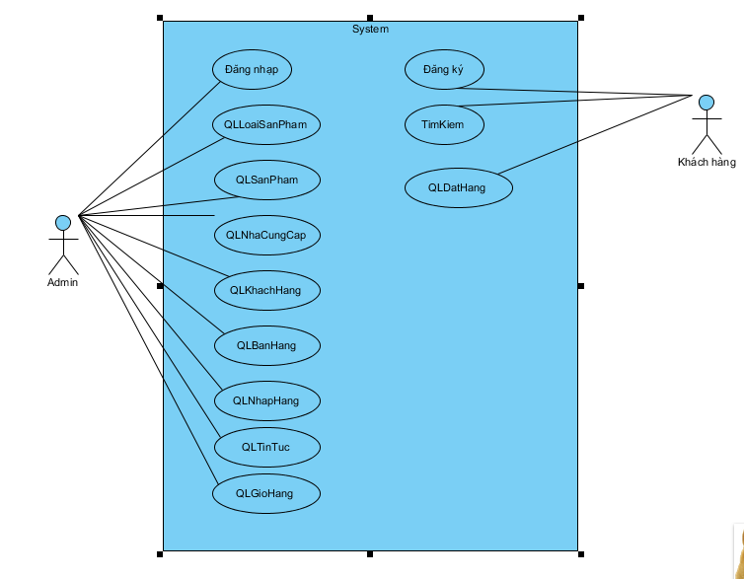

#### Hình 1 Use case tổng quát

Use case được mô tả như bảng dưới:

|  |  |  |
| --- | --- | --- |
| **STT** | **Use Case** | **Mô Tả** |
| 1 | Đăng Nhập | Cho phép user đăng nhập vào hệ thống |

|  |  |  |
| --- | --- | --- |
| **STT** | **Use Case** | **Mô Tả** |
| 2 | Quản lý loại sản phẩm | Chức năng cho phép Admin quản lý loại sản phẩm, bao gồm thêm, sửa, xóa, tìm kiếm. |
| 3 | Quản lý sản phẩm | Chức năng cho phép Admin quản lý thông tin sản phẩm, bao gồm thêm, sửa, xóa, tìm kiếm thông tin sản phẩm. |
| 4 | Quản lý nhà cung cấp | Chức năng cho phép Admin quản lý thông tin nhà cung cấp, bao gồm thêm, sửa, xóa, tìm kiếm thông tin nhà cung cấp. |
| 5 | Quản lý khách hàng | Chức năng cho phép Admin quản lý thông tin khách hàng,  bao gồm thêm, sửa, tìm kiếm thông tin khách hàng |
| 6 | Quản lý bán hàng | Giúp người quản trị quản lý được đơn đặt hàng của khách hàng, bao gồm hóa đơn bán và chi tiết hóa đơn bán |
| 7 | Quản lý nhập hàng | Giúp người quản trị quản lý được đơn nhập hàng của cửa hàng, bao gồm hóa đơn nhập và chi tiết hóa đơn nhập. |
| 8 | Quản lý tin tức | Giúp người dùng cập nhật thêm về tin tức |
| 9 | Quản lý giỏ hàng | Dùng để mua hàng |

### MÔ TẢ CHỨC NĂNG

### ĐĂNG NHẬP HỆ THỐNG

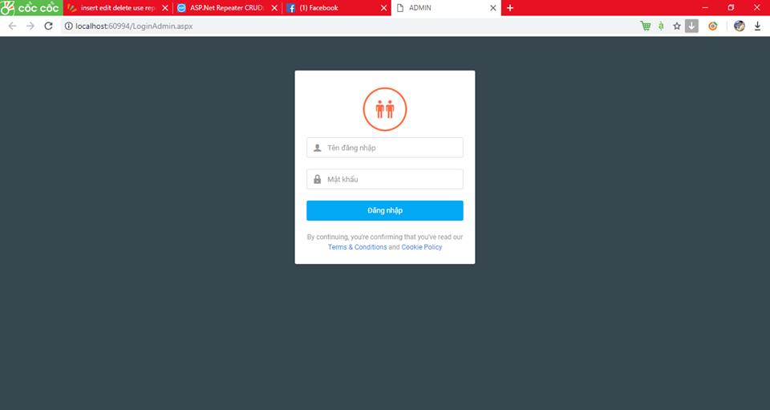

Hình 2 **Màn hình đăng nhập hệ thống**

Mô tả chức năng:

* + - Tên đăng nhập: Từ 1-15 kí tự, không chứa kí tự đặc biệt, không được để trống, không có khoảng trắng ở đầu
    - Mật khẩu: Từ 1-15 kí tự, không chứa kí tự đặc biệt, không được để trống, không có khoảng trắng ở đầu.
    - Đăng nhập: Khi user kích vào button Đăng nhập hệ thống sẽ hiển thị màn hình chính là màn hình trang quản trị. Sau khi user đăng nhập thành công sẽ hiển thị màn hình như sau:

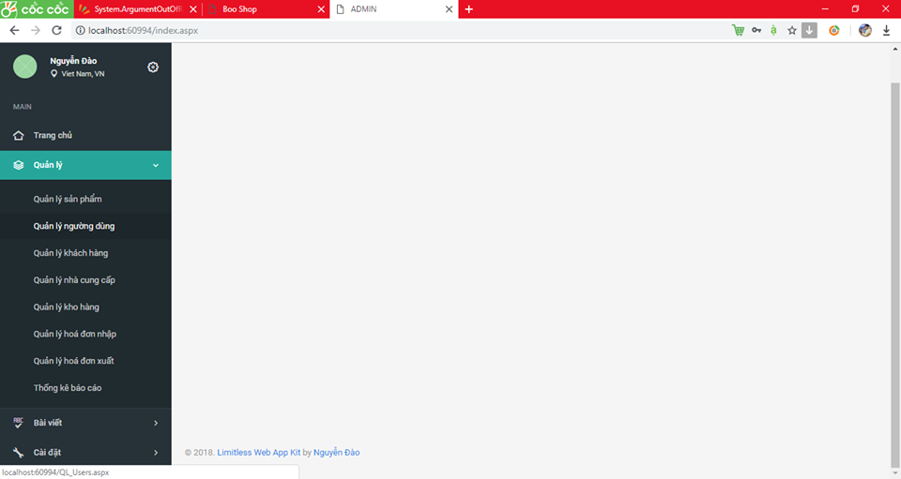

Hình 3 Màn hình sau khi đăng nhập hệ thống

Lúc này user có thể sử dụng các chức năng thông qua

menu tương ứng trên màn hình. Các menu sẽ gồm có các menu con như sau:

* Quản lý sản phẩm:
  + Hiển thị màn hình trang [Quản Lý Sản Phẩm]
* Quản Lý Loại Sản Phẩm
  + Hiển thị màn hình trang [Quản Lý Loại Sản Phẩm]
* Quản Lý Nhà Cung Cấp
  + Hiển thị màn hình trang [Quản Lý nhà cung cấp]
* Quản Lý Khách Hàng
  + Hiển thị màn hình trang [Quản Lý khách hàng]
* Quản Lý Bán Hàng
  + Hiển thị màn hình trang [Quản Lý bán hàng]
* Quản Lý Nhập Hàng
  + Hiển thị màn hình trang [Quản Lý nhập hàng]
* Quản Lý Tin Tức
  + Hiển thị màn hình trang [Quản Lý tin tức]
* Quản Lý Gior hàng
  + Hiển thị màn hình trang [Quản Lý giỏ hàng]
* Quản Lý Nhà Cung Cấp
* Hiển thị màn hình trang [Quản Lý Nhà Cung Cấp]

### QUẢN LÝ SẢN PHẨM

#### 3.2.1 Màn hình hiển thị

Admin quản lý thông tin của sản phẩm được đăng trên trang, người quản lý có thể : Thêm, Sửa, Xóa sản phẩm đó. Màn hình hiển thị

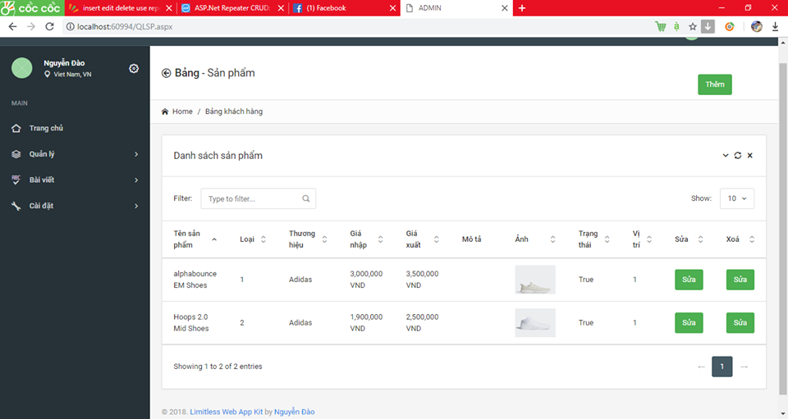

Hình 4 **Màn hình hiển thị form “Quản Lý Sản Phẩm” khi mở**

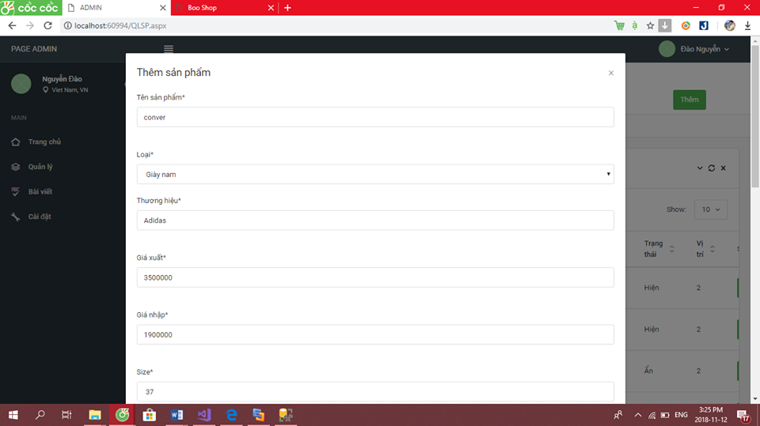

Hình 5 Màn hình hiển thị giao diện [Thêm Sản Phẩm]

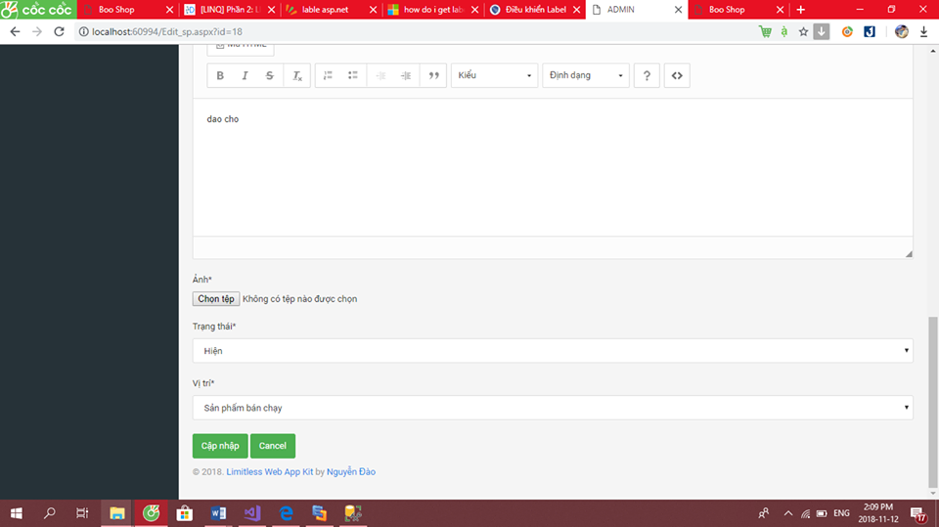

**Hình 3.2.3: Màn hình hiển thị giao diện [Sửa Sản Phẩm]**

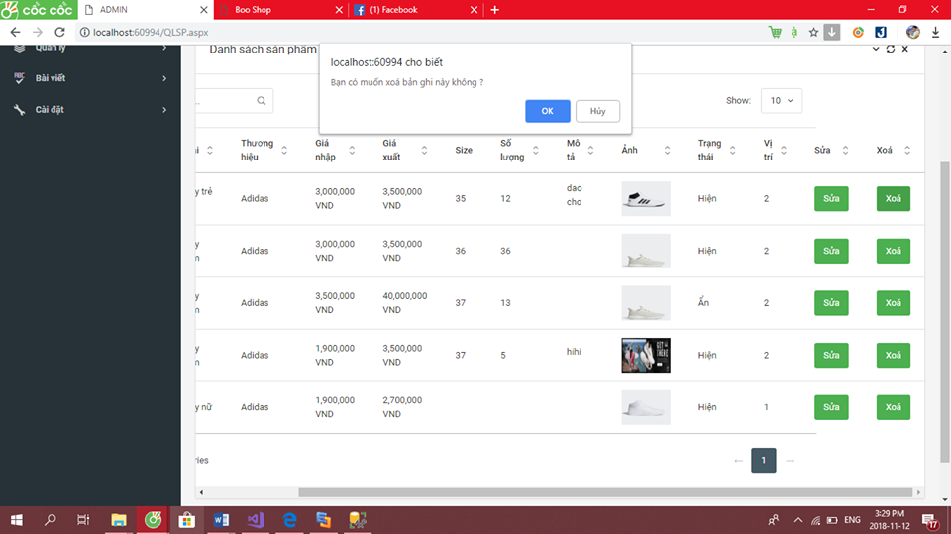

Hình 7 Màn hình hiển thị giao diện [Xóa Sản Phẩm]

* + - Khi Admin muốn quản lý sản phẩm thì sẽ chọn menu “quản lý sản phẩm”. Và khi đó website sẽ hiển thị giao diện quản lý sản phẩm cho admin thực hiện các thao tác: thêm, sửa, xóa 1 sản phẩm nào đó. Khi ấn nút thêm sẽ xuất hiện form để nhập các thuộc tính cho sản phẩm, để kết thúc việc thêm, ấn nút ‘thêm’. Muốn sửa thì click nút sửa.Khi ấn nút xóa
* Admin muốn thêm sản phẩm mới thì admin nhập toàn bộ các thông tin về sản phẩm mới đó.
  + Admin chọn chức năng “Thêm ”: thì sẽ thêm 1 sản phẩm mới đó.
  + Admin chọn chức năng “Sửa” cho phép thay đổi bất cứ thông tin nào của sản phẩm này, trừ Mã sản phẩm. Đồng thời cung cấp chức năng tự động cập nhật, thực hiện kiểm tra dữ liệu. Nếu dữ liệu hợp lệ sẽ cập nhật lại vào database và hiển thị xuống danh sách.
* Admin chọn chức năng “Xóa” cho phép admin xóa các sản phẩm được chọn. Trước khi xóa sẽ hiển thị ra thông báo để người dùng có muốn xóa chắc chắn hay không nếu người dùng muốn xóa thì nhấn OK, không muốn xóa thì nhấn Cancel.

#### **Yêu cầu validate**

Yêu cầu validate data:

| **Tên trường** | **Mô tả** | **Kiểu** | **Độ dài tố đa** | **Bắt buộc** |
| --- | --- | --- | --- | --- |
| Tên sản phẩm | Tên của sản phẩm | Nvarchar | 100 | có |
| Loại | Loại sản phẩm | int | 30 | có |
| Thương hiệu | Thương hiệu của sản phẩm | Nvarchar | 100 | có |
| Gía nhập | Gía nhập của sản phẩm | decimal | 18 | có |
| Gía xuất | Gía xuất của sản phẩm | decimal | 18 | có |
| Mô tả | Mô tả sản phẩm | Nvarchar | Max | không |
| img | Ảnh của sản phẩm | nvarchar | 100 | có |
| status | Trạng thái của sản phẩm (ẩn,hiện) | bit |  | có |
| Vị trí | Thể hiện sản phẩm bán chạy hay sản phẩm mới | int | 50 | Có |

#### **Nội dung thông báo**

|  |  |  |
| --- | --- | --- |
| **STT** | **Tình huống** | **Thông báo** |
| 1. | Khi thực hiện chức năng thêm  sản phẩm. | Hiển thị thông báo “ thêm thành công” và load dữ liệu lên form |
| 2. | Khi thực hiện chức năng sửa sản phẩm | Hiển thị thông báo “ bạn có muốn sửa “ với button [ OK] và [CANCEL] |
| 3. | Khi thực hiện chức năng xóa sản phẩm | Hiển thị thông báo “Bạn có chắc chắn muốn xóa” với button [OK] và [CANCEL] |

|  |  |  |
| --- | --- | --- |
| **STT** | **Tình huống** | **Thông báo** |
| 1. | Khi bỏ trống 1 thuộc tính nào đó của sản phẩm | Hiển thị thông báo “Không được bỏ trống”, focus chuột tại thuộc tính đó. |

### QUẢN LÝ LOẠI SẢN PHẨM

### 3.3.1 màn hình hiển thị

User quản lý thông tin loại sản phẩm bao gồm các chức năng: thêm, sửa, xóa, tìm kiếm Màn hình hiển thị

Hình 8 Màn hình hiển thị form ”Quản lý loại sản phẩm” khi mở

Hình 9 **Màn hình hiển thị giao diện [Thêm Loại Sản Phẩm]**

Hình 10 **Màn hình hiển thị giao diện [Tìm Kiếm Loại Sản Phẩm]**

#### Mô tả chức năng

* Admin chọn chức năng ”Quản lý Loại Sản Phẩm” hệ thống sẽ tự động hiển thị toàn bộ thông tin của tất cả các loại sản phẩm đang có dưới dạng danh sách, đồng thời cho phép thực hiện các chức năng mở rộng gồm: thêm, sửa, xóa và tìm kiếmAdmin muốn thêm loại sản phẩm mới thì admin nhập toàn bộ các thông tin về loại sản phẩm mới đó.
  + Admin chọn chức năng “Thêm ”: thì sẽ thêm 1 loại sản phẩm mới đó.
  + Admin chọn chức năng “Sửa” cho phép thay đổi bất cứ thông tin nào của nhóm sản phẩm này, trừ Mã loại sản phẩm. Đồng thời cung cấp chức năng tự động cập nhật, thực hiện kiểm tra dữ liệu. Nếu dữ liệu hợp lệ sẽ cập nhật lại vào database và hiển thị xuống danh sách.
* Admin chọn chức năng “Xóa” cho phép admin xóa các loại sản phẩm được chọn. Trước khi xóa sẽ hiển thị ra thông báo để người dùng có muốn xóa chắc chắn hay không nếu người dùng muốn xóa thì nhấn OK, không muốn xóa thì nhấn Cancel.
* Admin chọn chức năng “tìm kiếm”: nhập tên loại sản phẩm muốn tìm kiếm, nếu trong csdl có tên loại đó sẽ hiện ra, còn không tồn tại sẽ trả ra bản ghi trắng

#### Yêu cầu validate data

Yêu cầu validate data:

|  |  |  |  |  |
| --- | --- | --- | --- | --- |
| **Tên trường** | **Mô tả** | **Kiểu** | **Độ dài tố**  **đa** | **Bắt buộc** |
| Mã Loại sản phẩm | Tự tăng | Int |  | Y |
| Tên loại | Không được bỏ trống, không được bỏ trắng 2 đầu, không chứa ký tự đặc biệt | nvarchar | 50 | Y |
| Mô tả | Không được bỏ trống, không được bỏ trắng 2 đầu, không chứa ký tự đặc biệt | nvarchar | max | Y |
| ảnh | Không được bỏ trống | nvarchar | 200 | Y |
| Ngày nhập | Không được bỏ trống, tự sinh ra từ hệ thống | datetime |  | Y |

#### Nội dung thông báo

|  |  |  |
| --- | --- | --- |
| **STT** | **Tình huống** | **Thông báo** |
| 1. | Khi thực hiện chức năng thêm  Loại sản phẩm. | Hiển thị thông báo “ thêm thành công” và load dữ liệu lên form |
| 2. | Khi thực hiện chức năng sửa loại sản phẩm | Hiển thị thông báo “ bạn có muốn sửa “ với button [ OK] và [CANCEL] |
| 3. | Khi thực hiện chức năng xóa loại sản phẩm | Hiển thị thông báo “Bạn có chắc chắn muốn xóa” với button [OK] và [CANCEL] |

|  |  |  |
| --- | --- | --- |
| **STT** | **Tình huống** | **Thông báo** |
| 1. | Khi bỏ trống 1 thuộc tính nào đó của loại sản phẩm | Hiển thị thông báo “Không được bỏ trống”, focus chuột tại thuộc tính đó. |

### QUẢN LÝ NHÀ CUNG CẤP

Admin quản lý thông số chi tiết bao gồm các chức năng thêm, xóa, tìm kiếm

#### Màn hình hiển thị

Hình 11 **Màn hình hiển thị form “Quản lý nhà cung cấp” khi mở**

Hình 12 **Màn hình hiển thị giao diện [Thêm nhà cung cấp]**

Hình 13 Màn hình hiển thị giao diện [Xóa nhà cung cấp]

Hình 14 **: Màn hình hiển thị [Tìm Kiếm nhà cung cấp]**

#### Mô tả chức năng

* Admin chọn chức năng ”Quản lý nhà cung cấp” hệ thống sẽ tự động hiển thị toàn bộ thông tin của tất cả các nhà cung cấp dưới dạng danh sách, đồng thời cho phép thực hiện các chức năng mở rộng gồm: thêm, sửa xóa và tìm kiếm.
* Admin muốn thêm Nhà cung cấp mới thì admin nhập toàn bộ các thông tin về Khách Hàng mới đó.
  + Admin chọn chức năng “Thêm”: sẽ thực hiện kiểm tra dữ liệu. Nếu dữ liệu hợp lệ sẽ lưu vào database và hiển thị xuống cuối danh sách, đồng thời hiển thị liên hệ mới vào cuối danh sách. Trước khi thêm thì hiển thị thông báo để xác nhận với admin.
  + Nếu dữ liệu không hợp lệ thì hiển thị thông báo cho admin, đồng thời không lưu vào database và quay lại màn hình giao diện của use case “Quản lý Nhà cung cấp”.
* Admin chọn chức năng “Sửa” cho phép thay đổi bất cứ thông tin nào của liên hệ này này, trừ “Mã liên hệ”. Đồng thời cho phép thực hiện chức năng “Cập nhật”.
  + Admin chọn chức năng “Cập nhật”: sẽ thực hiện kiểm tra dữ liệu. Nếu dữ liệu hợp lệ sẽ cập nhập lại vào database và hiển thị xuống danh sách. Trước khi cập nhật thì hiển thị thông báo để xác nhận với admin.
  + Nếu dữ liệu không hợp lệ thì hiển thị thông báo cho admin, đồng thời không lưu vào Database và quay lại màn hình giao diện của use case “Quản lý Nhà cung cấp” .
* Admin chọn chức năng “Xóa” cho phép admin xóa các liên hệ được chọn. Trước khi xóa phải hiển thị thông báo để xác nhận với hệ thống.

#### Yêu cầu validate data

|  |  |  |  |  |
| --- | --- | --- | --- | --- |
| **Tên trường** | **Mô tả** | **Kiểu** | **Độ dài tố**  **đa** | **Bắt buộc** |
| Mã nhà cung cấp | Khóa chính, tự tăng | int |  | Y |
| Tên nhà cung cấp | Không được bỏ trống, không được bỏ trắng hai đầu, không chứa ký tự đặc biệt | Nvarchar | [1-100] | Y |
| Email | Không được bỏ trống, không được nhập trắng hai đầu, nhập đúng định dạng mail, không chưa ký tự đặc biệt | Nvarchar | [1-50] | Y |
| Địa chỉ | Không được bỏ trống, không được bỏ trống hai đầu, | Nvarchar | [1-200] | Y |
| Số điện thoại | Không được là ký tự chữ, số âm, không chứa ký tự đặc biệt | Varchar | [1-20] | Y |
| Ghi chú | Có thể bỏ trống | Nvarchar | [1-200] | N |
| Ngày nhập | Không được bỏ trống, lấy từ hệ thống | Date time |  | Y |

#### Nội dung thông báo

|  |  |  |
| --- | --- | --- |
| **STT** | **Tình huống** | **Thông báo** |
| 1. | Khi thực hiện chức năng thêm Nhân viên. | Hiển thị thông báo”Bạn có chắc chắn muốn  thêm không?” với button [Lưu] và button [Hủy]. |
| 2. | Khi không nhập đầy đủ dữ  liệu. | Hiển thị thông báo “…không được trống”  với button [OK]. |
| 3. | Khi thực hiện chức năng xóa  Nhân viên. | Hiển thị thông báo ”Có chắc chắn muốn xóa  không?” với button [OK] và button [Hủy]. |
| 4. | Khi thực hiện chức năng sửa nhân viên. | Hiển thị thông báo ”Bạn có chắc chắn muốn  sửa không?” với button [Lưu] và button [Hủy]. |
| 5. | Khi thực hiện chức năng tìm  kiếm Nhân viên nhưng dữ liệu không tồn tại | Hiển thị thông báo “ Không tìm thấy Nhân viên nào” |

### QUẢN LÝ NHẬP HÀNG

User quản lý thông tin hóa đơn nhập bao gồm các chức năng thêm, sửa, xóa và tìm kiếm.

#### Màn hình hiển thị

Hình 15 **Màn hình hiển thị form “Quản lý nhập hàng” khi mở**

#### Mô tả chức năng

* Admin chọn chức năng ”Quản lý Nhập Hàng” hệ thống sẽ tự động hiển thị toàn bộ thông tin của tất cả các Hóa Đơn Nhập đang có dưới dạng danh, đồng thời cho phép thực hiện các chức năng mở rộng gồm: thêm, sửa, xóa.
* Admin muốn thêm Hóa Đơn Nhập mới thì admin nhập toàn bộ các thông tin về Hóa Đơn Nhập mới đó.
  + Chức năng “Thêm”: sẽ thực hiện kiểm tra dữ liệu. Nếu dữ liệu hợp lệ sẽ lưu vào database và hiển thị xuống cuối danh sách, đồng thời hiển thị chuyên mục mới vào cuối danh sách. Trước khi thêm thì hiển thị thông báo để xác nhận với admin.
  + Nếu dữ liệu không hợp lệ thì hiển thị thông báo cho admin, đồng thời không lưu vào database và quay lại màn hình giao diện của use case “Quản lý Hóa Đơn Nhập”.
* Admin chọn chức năng “Sửa” cho phép thay đổi bất cứ thông tin nào của Hóa Đơn Nhập này, trừ “Mã tỉnh”. Đồng thời cho phép thực hiện chức năng “Cập nhật”.
  + Admin chọn chức năng “Cập nhật” sẽ thực hiện kiểm tra dữ liệu. Nếu dữ liệu hợp lệ sẽ cập nhập lại vào database và hiển thị xuống danh sách. Trước khi cập nhập thì hiển thị thông báo để xác nhận với admin.
  + Nếu dữ liệu không hợp lệ thì hiển thị thông báo cho admin, đồng thời không lưu vào database và quay lại màn hình giao diện của use case “Quản lý Hóa Đơn Nhập” .
* Admin chọn chức năng “Xóa” cho phép admin xóa các Hóa Đơn Nhập được chọn.

Trước khi xóa phải hiển thị thông báo để xác nhận với hệ thống.

#### Yêu cầu validate

Yêu cầu validate data:

|  |  |  |  |  |
| --- | --- | --- | --- | --- |
| **Tên trường** | **Mô tả** | **Kiểu** | **Độ dài tố**  **đa** | **Bắt buộc** |
| Mã hóa đơn nhập | Tự tăng | int |  | Y |
| Mã nhân viên | Khóa ngoại tham chiếu từ bảng nhân viên, không được bỏ trống | int |  | Y |
| Mã nhà cung cấp | Khóa ngoại tham chiếu từ bảng nhà cung cấp | int |  | Y |
| Tổng tiền | Được tính từ số lượng, đơn giá | float |  | Y |
| Hình thức thanh toán | Không được bỏ trống, không được bỏ trắng 2 đầu, không chứa ký tự đặc biệt, không chứ ký tự số |  |  | Y |
| Ghi chú | Có thể bỏ trống |  |  |  |
| Ngày nhập | Không được bỏ trống, lấy từ hệ thống |  |  | Y |

#### Nội dung thông báo

|  |  |  |
| --- | --- | --- |
| **STT** | **Tình huống** | **Thông báo** |
| 1. | Khi không nhập đầy đủ dữ liệu. | Hiển thị thông báo “…không được trống” với button [OK]. |
| 2. | Khi thực hiện chức năng thêm nhưng mã đã có trong cơ sở  dữ liệu | Hiển thị thông báo “Mã đã tồn tại!” |
| 3. | Khi thực hiện chức năng xóa  Hóa Đơn Nhập. | Hiển thị thông báo ”Có chắc chắn muốn xóa  không?” với button [OK] và button [Hủy]. |
| 4. | Khi thực hiện chức năng sửa | Hiển thị thông báo ”Bạn có chắc chắn muốn |

|  |  |  |
| --- | --- | --- |
| **STT** | **Tình huống** | **Thông báo** |
|  | Hóa Đơn Nhập. | sửa không?” với button [Lưu] và button  [Hủy]. |
| 5. | Khi thực hiện chức năng tìm kiếm Hóa Đơn Nhập nhưng dữ  liệu không tồn tại | Hiển thị thông báo “Không tìm thấy Hóa Đơn Nhập nào” |

### QUẢN LÝ BÁN HÀNG

Admin quản lý thông tin Hóa Đơn Xuất bao gồm các chức năng thêm, sửa, xóa.

#### Màn hình hiển thị

Hình 16 **Màn hình hiển thị form “Quản lý Bán Hàng” khi mở**

#### Mô tả chức năng

* Admin chọn chức năng ”Quản lý Hóa Đơn Xuất” hệ thống sẽ tự động hiển thị toàn bộ thông tin của tất cả các Hóa Đơn Xuất đang có dưới dạng danh sách, đồng thời cho phép thực hiện các chức năng mở rộng gồm: thêm, sửa, xóa.
* Admin muốn thêm Hóa Đơn Xuất mới thì admin nhập toàn bộ các thông tin về Hóa Đơn Xuất mới đó.
  + Chức năng “Thêm”: sẽ thực hiện kiểm tra dữ liệu. Nếu dữ liệu hợp lệ sẽ lưu vào database và hiển thị xuống cuối danh sách, đồng thời hiển thị chuyên mục mới vào cuối danh sách. Trước khi thêm thì hiển thị thông báo để xác nhận với admin.
  + Nếu dữ liệu không hợp lệ thì hiển thị thông báo cho admin, đồng thời không lưu vào database và quay lại màn hình giao diện của use case “Quản lý Hóa Đơn Xuất”.
* Admin chọn chức năng “Sửa” cho phép thay đổi bất cứ thông tin nào của Hóa Đơn Xuất này, trừ “Mã Hóa Đơn Xuất”. Đồng thời cho phép thực hiện chức năng “Cập nhật”.
  + Admin chọn chức năng “Cập nhật” sẽ thực hiện kiểm tra dữ liệu. Nếu dữ liệu hợp lệ sẽ cập nhập lại vào database và hiển thị xuống danh sách. Trước khi cập nhập thì hiển thị thông báo để xác nhận với admin.
  + Nếu dữ liệu không hợp lệ thì hiển thị thông báo cho admin, đồng thời không lưu vào database và quay lại màn hình giao diện của use case “Quản lý Hóa Đơn Xuất” .
* Admin chọn chức năng “Xóa” cho phép admin xóa các Hóa Đơn Xuất được chọn.

Trước khi xóa phải hiển thị thông báo để xác nhận với hệ thống.

#### Yêu cầu validate data

Yêu cầu validate data:

|  |  |  |  |  |
| --- | --- | --- | --- | --- |
| **Tên trường** | **Mô tả** | **Kiểu** | **Độ dài tố**  **đa** | **Bắt buộc** |
| Mã hóa đơn xuất | Tự tăng | Int |  | Y |
| Mã nhân viên | Không được bỏ trống, được tham chiếu từ bảng nhân viên | int |  | Y |
| Mã khách hàng | Không được bỏ trống, được tham chiếu từ bảng khách hàng | int |  | Y |
| Ngày oder | Không được bỏ trống, ngày order phải là ngày hiện tại hoặc quá khứ, không được là ngày tương lai | datetime |  | Y |
| Tổng tiền | Được tính từ số lượng, đơn giá, | float |  | Y |
| Hình thức thanh toán | Không được bỏ chọn, không được bỏ trắng hai đầu, không chứa ký tự đặc biệt, không được là ký tự số | Nvarchar | [1-200] | Y |
| Ghi chú | Có thể bỏ trống | Nvarchar | [1-500] |  |
| Ngày nhập | Không được bỏ trống, lấy từ hệ thống | datetime |  |  |

#### Nội dung thông báo

|  |  |  |
| --- | --- | --- |
| **STT** | **Tình huống** | **Thông báo** |
| 1. | Khi thực hiện chức năng thêm Hóa Đơn Xuất. | Hiển thị thông báo ”Bạn có chắc chắn muốn thêm không?” với button [Lưu] và button  [Hủy]. |
| 2. | Khi không nhập đầy đủ dữ liệu. | Hiển thị thông báo “…không được để trống” với button [OK]. |
| 3. | Khi thực hiện chức năng xóa Hóa Đơn Xuất. | Hiển thị thông báo ”Bạn có chắc chắn muốn xóa không?” với button [OK] và button  [Hủy]. |
| 4. | Khi thực hiện chức năng sửa Hóa Đơn Xuất. | Hiển thị thông báo ”Bạn có chắc chắn muốn sửa không?” với button [Lưu] và button  [Hủy]. |
| 5. | Khi thực hiện chức năng tìm kiếm nhưng dữ liệu nhập vào  không tồn tại. | Hiển thị thông báo “ Không tìm thấy Hóa Đơn Xuất nào” |

### QUẢN LÝ KHÁCH HÀNG

Admin quản lý thông tin khách hàng bao gồm các chức năng :thêm mới, xóa.

#### Màn hình hiển thị

Hình 19 **: Màn hình hiển thị form “Quản lý Khách Hàng” khi mở**

Hình 20 **Màn hình hiển thị giao diện [Thêm Khách Hàng]**

Hình 21 **Màn hình hiển thị giao diện [Xóa Khách Hàng]**

#### Mô tả chức năng

* Admin chọn chức năng ”Quản lý Khách Hàng” hệ thống sẽ tự động hiển thị toàn bộ thông tin của tất cả các khách hàng dưới dạng danh sách, đồng thời cho phép thực hiện các chức năng mở rộng gồm: thêm, sửa xóa và tìm kiếm.
* Admin muốn thêm Khách Hàng mới thì admin nhập toàn bộ các thông tin về Khách Hàng mới đó.
  + Admin chọn chức năng “Thêm”: sẽ thực hiện kiểm tra dữ liệu. Nếu dữ liệu hợp lệ sẽ lưu vào database và hiển thị xuống cuối danh sách, đồng thời hiển thị liên hệ mới vào cuối danh sách. Trước khi thêm thì hiển thị thông báo để xác nhận với admin.
  + Nếu dữ liệu không hợp lệ thì hiển thị thông báo cho admin, đồng thời không lưu vào database và quay lại màn hình giao diện của use case “Quản lý Khách Hàng”.
* Admin chọn chức năng “Xóa” cho phép admin xóa các liên hệ được chọn. Trước khi xóa phải hiển thị thông báo để xác nhận với hệ thống.

#### Yêu cầu validate data

Yêu cầu validate data:

|  |  |  |  |  |
| --- | --- | --- | --- | --- |
| **Tên trường** | **Mô tả** | **Kiểu** | **Độ dài tố**  **đa** | **Bắt buộc** |
| Mã kh | Tự tăng | Int |  | Y |
| Tên kh | Không được bỏ trống, không được trắng 2 đầu | Nvarchar | [1-100] | Y |
| Giới tính | Không được bỏ trống, không được trắng 2 đầu, | Nvarchar | [1-10] | Y |
| Email | Không được bỏ trống, không được nhập trắng hai đầu, nhập đúng định dạng mail, không chưa ký tự đặc biệt | Nvarchar | [1-50] | Y |
| Địa chỉ | Không được bỏ trống, không được trắng hai đầu, | nvarchar | [1-50] | Y |
| Số điện thoại | Không được là ký tự chữ, số âm, không chứa ký tự đặc biệt | Nvarchar | [1-20] | Y |
| Ghi chú | Có thể bỏ trống | Nvarchar | [1-200] |  |
| Ngày nhập | Không được bỏ trống, lấy từ hệ thống | Datetime |  | Y |

#### Nội dung thông báo

|  |  |  |
| --- | --- | --- |
| **STT** | **Tình huống** | **Thông báo** |
| 1. | Khi thực hiện chức năng thêm Khách Hàng. | Hiển thị thông báo”Bạn có chắc chắn muốn  thêm không?” với button [Lưu] và button [Hủy]. |
| 2. | Khi không nhập đầy đủ dữ  liệu. | Hiển thị thông báo “…không được trống”  với button [OK]. |
| 3. | Khi thực hiện chức năng xóa  Khách Hàng. | Hiển thị thông báo ”Có chắc chắn muốn xóa  không?” với button [OK] và button [Hủy]. |
| 4. | Khi thực hiện chức năng sửa Khách Hàng. | Hiển thị thông báo ”Bạn có chắc chắn muốn  sửa không?” với button [Lưu] và button [Hủy]. |
| 5. | Khi thực hiện chức năng tìm  kiếm Khách Hàng nhưng dữ liệu không tồn tại | Hiển thị thông báo “ Không tìm thấy Khách Hàng nào” |

### QUẢN LÝ GIAO DIỆN NGƯỜI DÙNG

#### Màn hình hiển thị

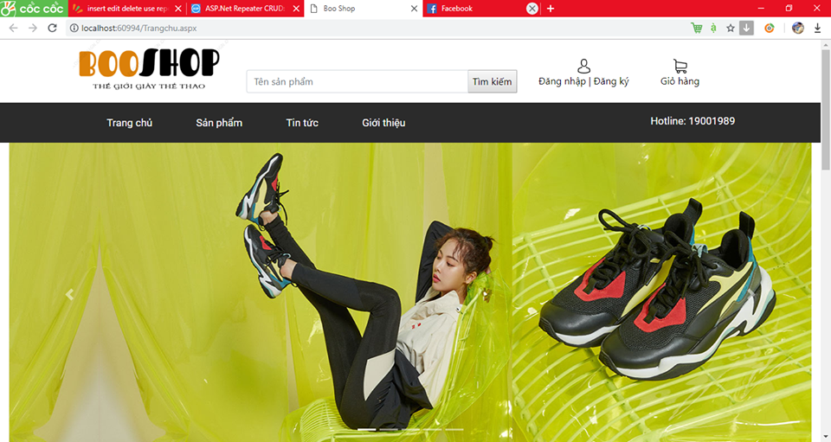

Hình 30 **Màn hình hiển thị form “Trang Chủ” khi mở lúc chưa đăng nhập**

Lúc này user có thể sử dụng các chức năng thông qua menu tương ứng trên màn hình. Các menu sẽ gồm có các menu con như sau:

* + - * Sản phẩm:
        + Hiển thị màn hình trang [Sản Phẩm]
      * Giới thiệu
        + Hiển thị màn hình trang [Giới thiệu]
      * Tin tức
        + Hiển thị màn hình trang [Tin tức]
      * Đăng nhập
        + Hiển thị màn hình trang [Đăng nhập]
      * Đăng ký
        + Hiển thị màn hình trang [Đăng ký]
      * Giỏ hàng
        + Hiển thị màn hình trang [Giỏ hàng]

#### Quản lý Sản Phẩm

Hiển thị tất cả sản phẩm lên trang, người dùng xem, tìm kiếm sản phẩm

#### 3.10.2.1 Màn hình hiển thị

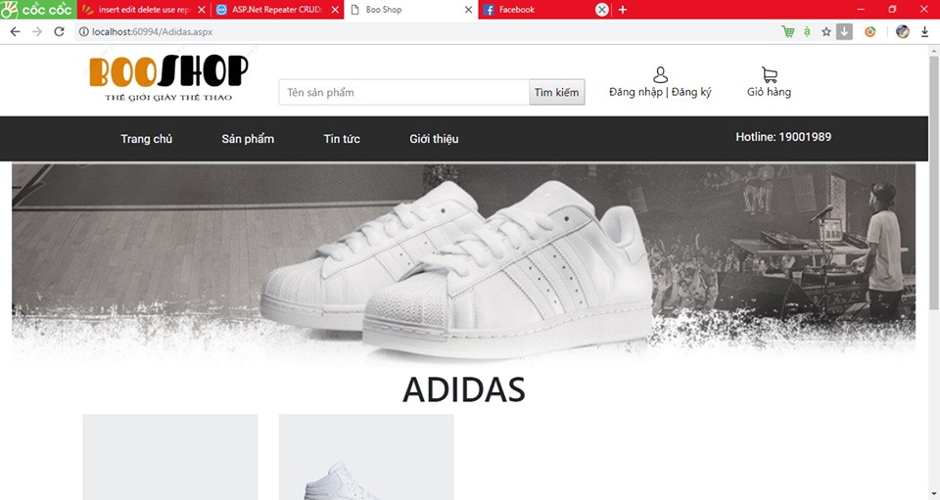

Hình 31 Màn hình hiển thị form ”Quản Lý Sản Phẩm” khi mở

#### Giới thiệu

#### 3.10.4 Tin tức

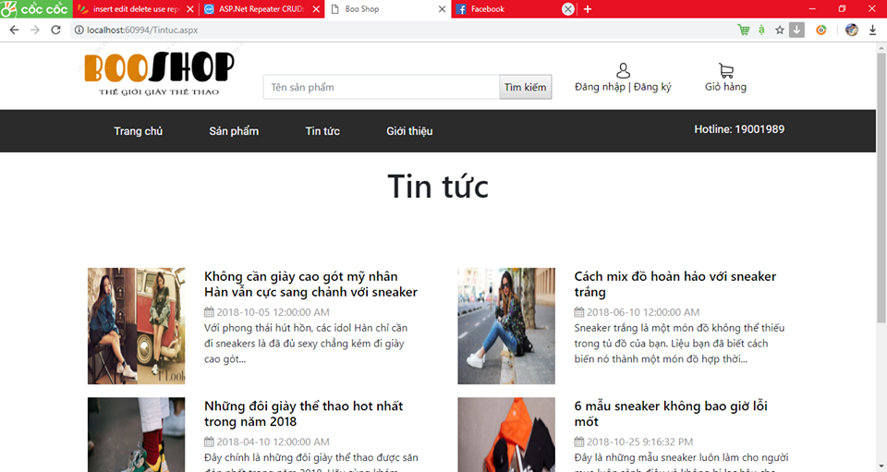

Hình 32 **Màn hình hiển thị form Tin Tức**

### TÍNH ỨNG DỤNG

* Hệ thống cần đáp ứng được cho 10 đến 20 user cùng sử dụng.
* Thiết kế website cần đơn giản, phù hợp với các chuẩn màn hình thông dụng và thói quen sử dụng.
* Ngôn ngữ sử dụng: tiếng Việt có dấu
* Có thể chạy trên các trình duyệt google chrome, internet explorer, microsoft edge

### TÍNH TOÀN VẸN DỮ LIỆU/ PERFOMCANCE

#### TÍNH TOÀN VẸN DỮ LIỆU

Khi có nhiều hơn 1 user cùng thay đổi 1 data trong DB thì chỉ user đầu tiên thực hiện được bình thường. Đối với các user khác sẽ không lưu lại thay đổi mà hiển thị thông báo và yêu cầu thực hiện lại xử lý.

#### PERFORMCANCE

Yêu cầu thời gian mở website con bất kỳ không được chậm hơn 3 giây, và xử lý lưu thông tin không được chậm hơn 4 giây.

CHƯƠNG 2: Xây dựng test plan

### Tổng quan

### Giới thiệu chung

Mục đích của tài liệu này là để lập kế hoạch kiểm thử cho dự án website bán giày thể thao, để đảm bảo cho công việc kiểm thử thực hiện đúng kế hoạch, đầy đủ các chức năng cần thiết theo yêu cầu và tận dụng nguồn tài nguyên, nhân lực nhằm đạt hiệu quả cao trong công việc. Tài liệu này bao gồm tổng quan, các tiêu chí chấp nhận sản phẩm, chiến lược test, nguồn lực sử dụng, môi trường test, các mốc test và các sản phẩm bàn giao.

Tài liệu kế hoạch kiểm thử Test Plan gồm phần:

Phần 1 Tổng quan: Giới thiệu chung về kế hoạch kiểm thử về phạm vi, các tài liệu liên quan, các ràng buộc (nếu có), các rủi ro của hệ thống và các đào tạo cần thiết nhằm tiến hành kiểm thử

Phần 2 Các tiêu chí chấp nhận sản phầm: Đưa ra các mục tiêu cụ thể phải đạt được khi test các chức năng.

Phần 3 Chiến lược test: Chiến lược kiểm thử trình bày các phương pháp tiếp cập test, phần này sẽ mô tả làm thế nào để test.

Phần 4 Nguồn nhân lực: Trách nhiệm của các thành viên trong dự án và kiểm tra quản lý, quản lý lỗi

Phần 5 Môi trường test: Danh sách các yêu cầu phần cứng, phần mềm, nguồn tài nguyên và mô tả số lượng thiết bị cần thiết và thời gian sử dụng các thiết bị.

Phần 6 Các mốc test: Xác định khối lượng công việc, lịch trình thực hiện và các mốc thời gian chính của Test

Phần 7 Các sản phẩm bàn giao và thời gian bàn giao

### Các từ viết tắt

Phần này cung cấp các định nghĩa của tất cả các thuật ngữ, từ viết tắt , và từ viết tắt cần giải thích trong tài liệu Test Plan

|  |  |  |
| --- | --- | --- |
| **Từ viết tắt** | **Giải thích** | **Ghi chú** |
| AT | Acceptance test |  |
| B Voucher | Bug voucher |  |
| DMS | Defect Management System (Fsoft tool) |  |
| ES | Enhance Specification |  |
| IT | Integration test |  |
| PM | Project Manager |  |
| PTL | Project Technical Leader |  |
| PT/TT | Program test/ Total test |  |
| P Voucher | Program voucher |  |
| QA | Quality Assurance |  |
| QUP | Quality up |  |
| SRS | SoftwareRequirement Specification |  |
| ST | System test |  |
| TP | Test Plan |  |
| TC | Test Case |  |

|  |  |  |
| --- | --- | --- |
| **Từ viết tắt** | **Giải thích** | **Ghi chú** |
| TR | Test Report |  |
| UAT | User Acceptance test |  |
| UT | Unit test |  |

### Các tài liệu liên quan

Phần này cung cấp một danh sách đầy đủ các tài liệu tham khảo ở những nơi khác trong Test Plan. Xác định mỗi tài liệu theo tiêu đề , tác giả, phiên bản và ngày có hiệu lực

|  |  |  |
| --- | --- | --- |
| **Tài liệu** | **Có sử dụng hay không** | **Ghi chú** |
| Đặc tả yêu cầu(SRS) | Có |  |
| Báo cáo Use-case | Có |  |
| Kế hoạch dự án | Có |  |
| Thiết kế | Có |  |
| Mẫu | Có | Sử dụng mẫu có sẵn |
| Sơ đồ hay luồng dữ liệu | Không | Không cần thiết |
| Phương pháp hay chức năng Nghiệp vụ | Có |  |
| Đánh giá sự rủi ro dự án hay Nghiệp vụ | Có |  |

### Giới thiệu chung về dự án

Dự án này sử dụng các công cụ và các kỹ năng cần thiết để test website bán giày thể thao. Đây là webstie để bán giày thể thao. Với các chức năng và kiến trúc chính như:

* + - Chức năng quản lý sản phẩm
    - Chức năng quản lý loại sản phẩm
    - Chức năng quản lý chi tiết sản phẩm
    - Chức năng login
    - Chức năng quản lý hóa đơn nhập
    - Chức năng quản lý hóa đơn xuất
    - Chức năng quản lý khách hàng
    - Chức năng quản lý nhà cung cấp
    - Chức năng quản lý nhân viên

Với mỗi project đều được quản lý chặt chẽ theo từng user và từng thành phần trong project,theo dõi được tất cả các bug,các bug chưa xử lý,các bug mới tạo ra,các bug mới cập nhật…phân loại theo trạng thái của các bug trong mỗi dự án và có thể gán các bug cho các user trong dự án để xử lý

Dựa vào các chức năng và cấu trúc của website từ đó lập kế hoạch và phân công để thực hiện công việc testing một cách thuận tiện và chính xác.

#### Phạm vi test

Các giai đoạn chính trong quá trình testing:

* Test giao diện:
  + Xem xét mức độ tiện dụng của giao diện
  + Tính sễ sử dụng
  + Dễ học hỏi
  + Cách thức trình bày giao diện của phầm mềm
* Test các chức năng chính
  + Đăng nhập
  + Quản lý sản phẩm
  + Quản lý chi tiết sản phẩm
  + Quản lý loại sản phẩm
  + Quản lý hóa đơn nhập
  + Quản lý chi tiết hóa đơn nhập
  + Quản lý hóa đơn xuất
  + Quản lý chi tiết hóa đơn xuất
  + Quản lý khách hàng
  + Quản lý nhân viên
  + Quản lý nhà cung cấp
* Test quy trình quản trị project:
  + Các trường hợp khởi tạo dự án
  + Phân công công việc của dự án cho các user
  + Quản lý quá trình làm việc
  + Quá trình phát hiện,phân loại và xử lý lỗi
* Test hệ thống :
  + Sự lưu trữ
  + Database

- Các trường hợp phát sinh trong quá trình testing.

#### Các ràng buộc

* Phần mềm quản lý website bán điện thoại được xây dựng bằng ngôn ngữ C#,và dùng cơ sở sữ liệu SQL Server do đó cần phải nắm vững các ngôn ngữ trên cũng như cách vận hành SQL Server
* Đảm bảo phần mềm chạy được trên Win XP, 7, 8 và 10.
* Mọi thành viên trong nhóm đều phải đảm bào hoàn thành lịch trình trong Testplanv1.0
* Mọi vấn đề phát sinh trong quá trình Test cần phải liên hệ với nhóm trưởng để tìm giải pháp và phải báo cáo thường xuyên những vấn đề này
* Thành viên tham gia đầy đủ các buổi hướng dẫn Test cũng như đưa ra nhận xét cho từng module trong phần mềm quản lý website Bán điện thoại của bản thân và của các thành viên khác.

#### Các rủi ro

|  |  |  |  |
| --- | --- | --- | --- |
| **Stt** | **Mạo hiểm** | **Phương án khắc phục & phòng ngừa** | **Mức độ ảnh hưởng**  **(MD)** |
| 1 | Thiếu nguồn nhân lực am hiểu về ngôn ngữ C#, SQL thực hiện quá  trình Test | Dùng các buổi hoặc các lớp hướng dẫn C#, SQL để bổ sung | cao |
| 2 | Thiếu nguồn tài nguyên cả phần cứng lẫn phần mềm phục vụ cho quá trình test | Kiểm tra hệ thống máy tính hiện có, lấy đề xuất từ thành viên về phần cứng và phần mềm máy tính đủ khả năng phục vụ cho quá trình test.  Từ đó kiểm tra chi phí, lên kế hoạch và | cao |

|  |  |  |  |
| --- | --- | --- | --- |
|  |  | mua những thiết bị phần cứng và phần mềm tốt nhất |  |
| 3 | Trễ thời gian so với lịch trình | Dùng phần mềm DotProject để quản ly và phân công cho thành viên  Thường xuyên giám sát, nhắc nhở và hỗ trợ các thành viên  Nếu thấy cần thiết , có thể xin ban lãnh đạo cho tang ca, thêm thời gian | cao |
| 4 | Mâu thuẫn xảy ra những các thành viên | Nhóm trưởng phụ trách chính trong việc giải quyết  Tạo các buổi gặp mặt riêng để tìm ra phương án tốt nhất giải quyết vấn đề Ghi chú lại tất cả trường hợp để tạo thành tài liệu quy cho công ty | cao |

#### Các đào tạo cần thiết

Liệt kê tất cả các khóa cần đào tạo cho đội dự án nhằm triển khai và thực thi test.

Ví dụ: đào tạo về quá trình test, các kỹ thuật test mới, các công cụ test,…

### Các tiêu chí chấp nhận sản phẩm

Những mục đích của test trong dự án này:

* Kiểm tra mức độ hoàn thiện của phần mềm.
* Đảm bảo mức độ hoàn thiện cao nhất của phầm mềm.
* Đảm bảo phần mềm không còn lỗi.
* Tìm ra và xử lý lỗi một cách nhanh chóng.
* Giúp phần mềm có mức tiện dụng cao nhất.
* Bắt lỗi được tất cả các ràng buộc.
* Tất cả các chức năng phải đảm bảo được đúng yêu cầu của đặc tả.
* Giao diện phù hợp, dễ nhìn.

#### Các đối tượng test

Bảng liệt kê xác định các đối tượng cần test:

|  |  |  |  |  |
| --- | --- | --- | --- | --- |
| **STT** | **Tên đối tượng** | **Mô tả** | **Số lượng Test case (dự kiến)** | **Ghi chú** |
| 1. | Chức năng thêm | Người dùng thêm mới vào danh sách tin, danh sách khách hàng, danh sách nhân viên | 17 |  |
| 2. | Chức năng sửa | Người dùng sửa các thông tin của tin, khách hàng, nhân viên đã có trong danh sách và cập nhật lại chúng. | 17 |  |
| 3. | Chức năng xóa | Người dùng xóa thông tin của tin, khách hàng, nhân viên trong danh sách. | 10 |  |
| 4. | Tìm kiếm | Người dùng có thể tìm kiếm tên, khách hàng, nhân viên. | 15 |  |

#### Các tiêu chí đánh giá chấp nhận sản phẩm

Xác định các tiêu chí để đánh giá mức độ kiểm thử là đủ để chuyển sang giai đoạn kiểm thử tiếp theo , chẳng hạn như :

* Độ bao phủ test
* Độ bao phủ test thành công
* Số lượng Test case các cấp độ(*Unit/Integration/System Test cases* )
* Số lượng các khuyết tật /mức độ khuyết tật

Danh sách các tiêu chí dùng để chấp nhận sản phẩm, ví dụ như các tiêu chí cho đội ngũ kiểm tra để chấp nhận mã nguồn sau khi đơn vị kiểm tra của nhóm phát triển :

* + *Number of UTC/KLOC: 80 UTC/KLOC*
  + *Number or Weighted defects/KLOC*
  + *Statement coverage: 90%*
  + *Branch coverage: 100%*
  + *Path coverage: 100%*

- *…*

### Chiến lược test

Kế hoạch test trình bày sự tiếp cận được giới thiệu cho việc test của những mục đích test.ở phần trước đó. Những yêu cầu cho Test, mô tả những cái sẽ

được test, mô tả cách thức những mục đích của việc test sẽ được test

Với mỗi dạng của test,cung cấp những sự mô tả của việc test và tại sao nó được cung cấp và thi hành

Nếu một dạng của test sẽ không được cung cấp và thi hành, cho biết điều này trong một câu phát biểu việc test sẽ không được cung cấp hay thực hiện và việc phát biểu sự biện hộ, như " việc test này sẽ không được cung cấp hay thực hiện. việc test này không thích hợp."

Những sự xem xét chính cho chiến lược thử là kỹ thuật sẽ được sử dụng và tiêu chuẩn để biết rằng việc test được hoàn thành

Trong việc thêm những sự xem xét được cung cấp cho mỗi việc test ở dưới, việc test chỉ cần được thực hiện sử dụng những kiến thức đã có, kiểm soát cơ sở dữ liệu trong những môi trường an toàn.

#### Các kiểu test 3.1.1Function Testing

* + - 1. Function testing

Test chức năng tập trung vào việc tìm hiểu các trường hợp sử dụng, các chức năng nghiệp vụ, quy định trong nghiệp vụ của phần mềm đó

|  |  |
| --- | --- |
| Test Objective: | Đảm bảo rằng những chức năng hợp lệ của mục đích của việc test, bao gồm sự điều chỉnh, nhập dữ liệu, xử lý và sự phục hồi. |
| Technique: | Thực hiện mỗi user case, luồng use case hay chức năng, sử dụng dữ liệu hợp lệ hay không hợp lệ để xác minh những đều dưới.  Những kết quả được chờ đợi xuất hiện khi dữ liệu hợp lệ được sử dụng.  Lỗi hay những thông báo cảnh báo thích hợp được trình bày khi dữ liệu sai được sử dụng.  Mỗi quy tắc nghiệp vụ được ứng dụng đúng đắn. |
| Completion Criteria: | Tất cả các test plan đã được thực hiện.  Tất cả các nhược điểm đã được xác định. |

|  |  |
| --- | --- |
| Special Considerations: | Xác định hay mô tả những tiết mục hay những vấn đề(bên trong hay bên ngoài) mà ảnh hưởng đến sự thi hành và thực hiện của chức năng test. |

* + - 1. Business Cycle testing (Kiểm thử chu trình nghiệp vụ)

Testing Chu trình nghiệp vụ cần được mô phỏng với những hoạt động trên phần mềm quản lý website Bán điện thoại của website trong toàn thời gian.

Một giai đoạn cần phải được xác định, như một năm, và những giao dịch và những hoạt động sẽ xuất hiện trong suốt giai đoạn 1 một năm đó cần phải được thực hiện. Điều này bao gồm mọi thứ theo chu trình hàng ngày, tuần, và hàng tháng và những sự kiện cần được giải quyết trong ngày như là những vấn đề khó khăn.

|  |  |
| --- | --- |
| Test Objective | Bảo đảm những mục đích đúng đắn của test và nền tảng xữ lý chức năng giống như những mô hình nghiệp vụ và lịch biểu được yêu cầu. |
| Technique: | Testing sẽ mô phỏng vài chu trình nghiệp vụ theo những cách thực hiện dưới đây  Những việc test được dùng cho mục đích của test,chức năng testing sẽ được sửa đổi hay chức năng được tăng  cường số lượng thời gian,từng chức năng được thực hiện để mô phỏng vài người sử dụng khác nhau qua một giai đoạn xác định  Tất cả thời gian hay những chức năng cần xử lý trong ngày sẽ được thực hiện sử dụng tính hợp lệ Và không hợp lệ vài ngày hay một giai đoạn thời gian  Tất cả các chức năng mà xuất hiện trên một lịch biểu tuần hoàn sẽ được thực hiện hay được giới thiệu vào thời gian |

|  |  |
| --- | --- |
|  | thích hợp  Testing sẽ bao gồm sử dụng dữ liệu hợp lệ và không hợp lệ để xác minh những điều sau  Những kết quả được chờ đợi xuất hiện khi dữ liệu hợp lệ được sử dụng.  Lỗi hay những thông báo cảnh báo thích hợp được trình bày Khi dữ liệu sai được sử dụng.  Mỗi quy tắc nghiệp vụ được ứng dụng đúng mức. |
| Completion Criteria: | Tất cả các test plan đề ra đã được thực hiện.  Tất cả các khuyết điểm được phát hiện đã được gửi đi. |
| Special Considerations: | Hệ thống ngày tháng và những sự kiện có thể yêu cầu những hoạt động hỗ trợ đặc biệt .  Mô hình nghiệp vụ được yêu cầu để xác định những yêu cầu và những thủ tục test thích hợp. |

#### User Interface Testing

Kiểm thử Giao diện người dùng (UI ) kiểm tra xác minh sự tương tác của người dùng với phần mềm.

Testing giao diện người dùng xác minh một sự tương tác của người sử dụng với phần mềm.

Mục đích của Testing Giao diện người dùng sẽ bảo đảm rằng giao diện người dùng cung cấp cho người sử dụng với sự truy cập thích hợp và sự hướng dẫn thông qua những chức năng của mục đích test. Trong sự bổ sung, test UI bảo đảm rằng những đối tượng bên trong chức năng UI như sự chờ đợi và phù hợp với những tiêu chuẩn tập đoàn hay công nghiệp.

|  |  |
| --- | --- |
| Test Objective: | Xác minh những điều sau:  Sự hướng dẫn thông qua mục đích của test đúng mức phản chiếu những chức năng nghiệp vụ và những yêu cầu bao gồm từ window đến window,từ sách đến sách và sự sử dụng những phương pháp truy cập (tab keys, mouse movements, accelerator keys)  Những đối tượng và những đặc trưng window,, như những thực đơn, kích thước, vị trí trạng thái, và tiêu điểm phù hợp với những tiêu chuẩn |
| Technique: | Tạo ra hay sửa đổi những việc test cho mỗi window để xác minh sự hướng dẫn thích hợp và trạng thái của đối tượng cho mỗi ứng dụng window và từng đối tượng. |
| Completion Criteria: | Mỗi sự thành công của window được xác minh để nhất quán những cái còn lại với phiên bản tiêu chuẩn hay bên trong tiêu chuẩn chấp nhận được. |
| Special Considerations: | Không phải tất cả thuộc tính cho khách hành và bên thứ ba có thể được truy cập. |

#### Data and Database Integrity Testing

Các cơ sở dữ liệu và các quá trình cơ sở dữ liệu cần phải được kiểm tra như một hệ thống phụ trong dự án.

CSDL và những quá trình xử lý CSDL sẽ được test như là một hệ thống con bên trong bug net. Những hệ thống con này cần phải được kiểm tra ngoài những mục đích test của giao diện người dùng như bề mặt dữ liệu. Bổ sung việc nghiên cứu vào trong hệ quản trị cơ sở dữ liệu(DBMS) cần được thi hành để xác định những công cụ và kỹ thuật có thể tồn tại để hỗ trợ việc test được xác định ở dưới.

|  |  |
| --- | --- |
| Test Objective: | Bảo đảm những phương pháp truy nhập cơ sở dữ liệu và những quá trình chức năng đúng đắn và không có sự sai lệch dữ liệu. |
| Technique: | Kéo theo mỗi phương pháp truy nhập cơ sở dữ liệu và quy trình,khởi đầu với mỗi dữ liệu hợp lệ hay không hợp lệ hay những yêu cầi cho dữ liệu.  Kiểm tra cơ sở dữ liệu để bảo đảm dữ liệu đã được lưu trữ như mong đợi, tất cả các sự kiện cơ sở dữ liệu xảy ra đúng đắn, hay xem lại những dữ liệu được trả về để bảo đảm rằng dữ liệu đúng được khôi phục cho những lý do chính đáng. |
| Completion Criteria: | Tất cả các phương pháp truy nhập cơ sở dữ liệu và chức năng của những quá trình như được thiết kế và không có bất kỳ sự sai lệch dữ liệu nào. |
| Special Considerations: | Testing có thể yêu cầu một môi trường phát triển DBMS hay những điều khiển tới việc nhập hay sửa đổi dữ liệu  trực tiếp trong những cơ sở dữ liệu.  Những quá trình xử lý cần phải được điều khiển bằng tay.  Những cơ sở dữ liệu có kích thước nhỏ hay tối thiểu(giới hạn số lượng records) cần phải được dùng để tăng tính rõ ràng của bất kỳ sự kiện không được chấp nhận. |

#### Performance Testing

* + - 1. Performance testing

Kiểm thử hiệu năng dùng để đo lường và đánh giá thời gian đáp trả , tỉ lệ giao dịch , và những yêu cầu về thời gian khác . Nó bao gồm các thử nghiệm *Load test, Stress test, Volume test...* ...

Định hình Sự thực thi là một việc test sự thực thi trong thời gian được đáp ứng,

những nhịp độ giao dịch, và những yêu cầu khác cần xử lý theo thời gian được đo lường và ước lượng.

Mục đích của định hình Sự thực thi là để kiểm tra những yêu cầu thực hiện đã đạt được. định hình sự thực thi được bổ sung và thực hiện để mô tả và hòa hợp một mục đích của test những thái độ thực hiện như một chức năng của điều kiện như quản lý hay những cấu hình phần cứng.

|  |  |
| --- | --- |
| Test Objective: | Xác minh những thái độ thực hiện cho những giao dịch được chỉ định hay những chức năng doanh nghiệp dưới những điều kiện sau đây.  Khối lượng công việc được đoán trước bình thường đoán trước trường hợp xấu nhất của khối lượng công việc. |
| Technique: | Sự sử dụng những thủ tục test được phát triển cho chức năng hay test chu trình nghiệp vụ.  Sửa đổi những tập tin dữ liệu để tăng những số lượng giao dịch hay những tập lệnh để tăng số lần lặp lại của mỗi sự xuất hiện giao dịch.  Những tập lệnh cần phải được chạy trên một máy ( Trường hợp tốt nhất để làm tiêu chuẩn cho người sử dụng, giao dịch đơn lẻ) và được lặp lại với nhiều máy khách hàng(thực hay ảo,xem những sự xem xét đặc biệt bên dưới). |
| Completion Criteria: | Giao dịch hay người sử dụng đơn lẻ: sự hoàn thành thành công của tập lệnh test không có bất kỳ sự thất bại nào và  bên trong thời gian được mong chờ hay được yêu cầu |

|  |  |
| --- | --- |
|  | được chỉ định bởi sự giao dịch.  Nhiều sự giao dịch và nhiều người dùng : sự hoàn thành thành công của tập lệnh test không có bất kỳ sự thất bại nào và bên trong thời gian có thể chấp nhận được sự chỉ định. |
| Special Considerations: | Sự thử thực hiện testing Toàn diện bao gồm có một nền tảng khối lượng công việc trên server  Có vài phương pháp mà có thể được sử dụng để thực hiện điều này, bao gồm  Điều khiển những giao dịch trực tiếp tới server,thông thường ở dưới dạng lệnh SQL  Tạo ra người dùng ảo để mô phỏng nhiều khách hàng,thông thường là vài trăm. Những công cụ Mô phỏngTừ xa được được sử dụng để hoàn thành việc trên.kỹ thuật này cũng được sử dụng để tải mạng với ―sự lưu thông‖  Sử dụng nhiều khách hàng vật lý, mỗi tập lệnh test được chạy để đặt một sự nạp trên hệ thống  Sự thử Thực thi cần phải được Thực hiện vào một máy chuyên dụng hay tại một thời gian được dành riêng  Những cơ sở dữ liệu được dùng cho sự thực thi test cần phải là kích thước thực tế hay tạo dựng bằng nhau. |

* + - 1. Load testing

Testing việc nạp là một sự thực thi test những đề tài mục đích của test để thay đổi khối lượng công việc để đo và ước lượng những thái độ thực hiện và khả năng của mục đích test để tiếp tục tới chức năng đúng đắn dưới những khối lượng công việc khác nhau.

Mục đích của sự nạp testing là để xác định và bảo đảm rằng hệ thống vận hành đúng mức bên ngoài quản lý lớn nhất được chờ đợi. Đồng thời, sự nạp testing ước

lượng những đặc trưng sử dụng như những thời gian tác động, những nhịp độ giao dịch, và những vấn đề cần xử lý ở thời gian khác.

|  |  |
| --- | --- |
| Test Objective: | Xác minh thời gian thái độ thực hiện cho những giao dịch được chỉ định hay những trường hợp nghiệp vụ bên dưới thay đổi những điều kiện công việc. |
| Technique: | Sự Sử dụng những test được phát triển cho testing Chức năng hay chu kỳ nghiệp vụ.  Sửa đổi những tập tin dữ liệu để tăng những số lượng giao dịch hay những tập lệnh để tăng số lần lặp lại của mỗi sự xuất hiện giao dịch. |
| Completion Criteria: | Nhiều sự giao dịch và nhiều người dùng : sự hoàn thành thành công của tập lệnh test không có bất kỳ sự thất bại nào và bên trong thời gian có thể chấp nhận được sự chỉ định. |
| Special Considerations: | Test việc nạp cần được thực hiện trên một máy chuyên dụng hay tại một thời gian được dành riêng .Điều này này cho phép điều khiển và đo lường chính xác đầy đủ*.*  Những cơ sở dữ liệu được dùng cho test sự nạp cần phải là kích thước thực tế hay tạo dựng bằng nhau. |

* + - 1. Stress testing

Kiểm thử khả năng quá tải là một kiểu của kiểm tra hiệu năng của phần mềm thực hiện khi nguồn lực thấp hoặc nguồn lực bị cạnh tranh để tìm ra các lỗi.

Kiểm thử khả năng quá tải là 1 kiểu của thực thi test được bổ sung và thực hiện để tìm thấy những lỗi vì thiếu tài nguyên hay sự cạnh tranh về tài nguyên. Bộ nhớ hay không gian đĩa thấp có thể để lộ ra những khuyết điểm trong mục đích của việc test là không được trình bày dưới những điều kiện bình thường.

Những khuyết điểm khác có lẽ là kết quả từ sự cạnh tranh về tài nguyên dùng chung như việc khóa cơ sở dữ liệu hay băng thông mạng. Kiểm thử khả năng quá tải cũng có thể được sử dụng để xác định công việc mục đích của việc test có thể xử lý được.

|  |  |
| --- | --- |
| Test Objective: | Xác minh mục đích của test những chức năng tiêu chuẩn đúng mức và không có lỗi dưới những điều kiện trọng tâm sau đây  Có ít hoặc không có bộ nhớ nào sẵn sàng trên server  thực tế hay số lượng khách hàng lớn nhất về mặt vật lý có khả năng được kết nối hay mô phỏng  nhiều người sử dụng đang thực hiện những giao dịch giống nhau chống lại dữ liệu hay những tài khoản  giống như vậy  Dung lượng giao dịch ở trường hợp xấu nhất hay sự xáo trộn |
| Technique: | Sử dụng những việc test đã được phát triển cho sự thực thi định hình hay nạp testing.  Để test những tài nguyên hạn chế, việc test cần phải được chạy trên một máy đơn và RAM and DASD trên server  cần phải giảm bớt hay giới hạn. |

|  |  |
| --- | --- |
|  | Cho những việc test trọng tâm còn lại, nhiều máy khách cũng cần phải được sử dụng,đang chạy việc test giống như vậy hay bổ sung việc test để tạo ra dung lượng giao dịch trường hợp phần xấu nhất hay sự xáo trộn. |
| Completion Criteria: | Tất cả các test plan đều được thực hiện và những giới hạn hệ thống được chỉ rõ thì đạt được hay vượt hơn,không có phần mềm thất bại hay những điều kiện thấp theo đó sự thất bại hệ thống xảy ra là bên ngoài những điều kiện theo lý thuyết. |
| Special Considerations: | Trọng tâm của mạng có thể yêu cầu những công cụ mạng để nạp mạng với những thông điệp hay các gói tin.  DASD được sử dụng cho hệ thống cần phải tạm thời được giảm bớt để hạn chế không gian sẵn có cho cơ sở dữ liệu phát triển.  Sự Đồng bộ hóa của những máy khách một cách đồng thời truy cập đến những bản ghi hay những tài khoản dữ liệu. |

* + - 1. Volume testing

Volume testing là kiểu thử hiệu năng khi sử dụng một số lượng lớn dữ liệu để xác định giới hạn đạt được của phần mềm mà không bị thất bại.

Volume testing đưa ra những mục đích của test tới những số lượng lớn của dữ

liệu để xác định nếu những giới hạn đạt được mà gây ra sự thất bại phần mềm. Volume testing cũng xác định tải trọng tối đa liên tục hay dung lượng mục đích của việc test có thể xử lý theo một thời kỳ đã cho. ví dụ, nếu mục đích của việc test đang xử lý một

tập hợp những bản ghi cơ sở dữ liệu để phát sinh một báo cáo, một Volume testing sẽ sử dụng một test cơ sở dữ liệu lớn và sự Kiểm tra phần mềm xảy ra bình thường và tạo ra báo cáo đúng.

|  |  |
| --- | --- |
| Test Objective: | Xác minh mục đích của việc test một cách thành công vận hành dưới những chuỗi sự kiện dung lượng cao sau đây.  Số lượng lớn nhất những máy khách được kết nối,hay được mô phỏng, , tất cả trường hợp giống như vậy, phần xấu nhất (được thực thi) chức năng nghiệp vụ cho một thời kỳ được mở rộng*.*  Kích thước cơ sở dữ liệu lớn nhất đã được đạt đến và nhiều câu hỏi hay những báo cáo giao dịch được thực hiện đồng thời. |
| Technique: | Sử dụng những việc test đã được phát triển cho sự thực thi định hình hay nạp testing  Nhiều máy khách được sử dụng,chạy những test giống như vậy hay bổ sung những test để tạo ra ra dung lượng giao dịch trường hợp phần xấu nhất hay sự xáo trộn  Kích thước lớn nhất của CSDL được tạo ra và nhiều máy khách được sử dụng để chạy những câu hỏi và những báo cáo giao dịch đồng thời cho những thời kỳ mở rộng. |
| Completion Criteria: | Tất cả các test plan đều được thực hiện và những giới hạn hệ thống được chỉ rõ thì đạt được hay vượt hơn,không có phần mềm thất bại |
| Special Considerations: | Những cái mà thời gian sẽ được cân nhắc để một thời gian có thể chấp nhận được cho những điều kiện dung lượng cao,như ghi chú ở trên. |

#### Security and Access Control Testing

Test bảo mật và quản lý truy cập trọng tâm lên hai sách chính của bảo mật.

Mức độ an toàn ứng dụng*,* bao gồm sự truy cập đến Dữ liệu hay những chức năng nghiệp vụ.

Mức độ An toàn Hệ thống, bao gồm việc đăng ký hay sự truy nhập từ xa tới Hệ thống.

Sự mức độ an toàn ứng dụng bảo đảm điều đó, dựa trên sự an toàn mong muốn, những người dùng bị hạn chế đối với những chức năng đặc biệt hay sử dụng những

trường hợp hay bị giới hạn trong dữ liệu mà sẵn có đối với họ..

Mức độ an toàn hệ thống đảm bảo chỉ những người sử dụng đó cho phép sự truy nhập tới hệ thống thì có khả năng truy cập những ứng dụng và chỉ thông qua những

cổng vào thích hợp.

|  |  |
| --- | --- |
| Test Objective: | Mức độ an toàn ứng dụng*:* Kiểm tra rằng một người dùnh có thể chỉ truy nhập những chức năng hay dữ liệu (cho)  loại người sử dụng của họ được cung cấp những quyền hạn gì.  Mức độ an toàn hệ thống: Kiểm tra rằng chỉ những người dùng với sự truy nhập tới hệ thống và những ứng dụng được cho phép truy cập vào chúng. |
| Technique: | Mức độ an toàn ứng dụng: Đồng nhất hóa và liệt kê mỗi kiểu người sử dụng và chức năng mo64i kiểu dữ liệu có những sự cho phép riêng.  Tạo ra những test cho mỗi kiểu người sử dụng và xác minh mỗi sự cho phép tạo ra những giao dịch đặc biệt đối với mỗi loại người sử dụng.  Sửa đổi kiểu người sử dụng và chạy lại test Cho người sử dụng cùng loại. Trong mỗi trường hợp, kiểm tra những  chức năng bổ sung đó hay dữ liệu chính xác sẵn sàng hay từ chối  Mức độ an toàn hệ thống :xem những sự xem xét đặc biệt |

|  |  |
| --- | --- |
|  | bên dưới |
| Completion Criteria: | Cho mỗi kiểu người dùng biết chức năng thích hợp hay dữ liệu được sẵn sàng, và tất cả những chức năng giao dịch như mong đợi và chạy trong chức năng ứng dụng trước việc test. |
| Special Considerations: | Sự truy cập tới hệ thống phải được xem xét lại hay thảo luận với những quản trị mạng hay hệ thống thích hợp. Sự test này có thể không được yêu cầu khi nó có thể là một chức năng của sự quản trị mạng hay hệ thống. |

#### Regression Testing

Testing cho việc bắt hết lỗi và sự phục hồi đảm bảo rằng những mục đích của test được thành công không còn lỗi và phục hồi từ một sự đa dạng của phần cứng, phần mềm hay mạng không hoạt động với sự mất mát quá nhiều hay toàn bộ dữ liệu.

Testing cho việc bắt hết lỗi bảo đảm rằng những hệ thống phải được giữ tình

trạng đang chạy, khi một điều kiện bắt hết lỗi xảy ra, thay thế hay sao lưu những hệ thống đúng đắn ―sự tiếp quản‖ cho hệ thống bị lỗi không có sự mất mát dữ liệu hay những giao dịch.

Testing phục hồi là một quá trình test đối kháng mà ứng dụng hay hệ thống được phơi bày đối với những điều kiện cao nhất, hay mô phỏng những điều kiện, gây ra một sự thất bại như những sự thất vại thiết bị nhập xuất hay hay những con trỏ cơ sở dữ

liệu và những khóa chính sai. Quá trình phục hồi được mong chờ và ứng dụng hay hệ thống được theo dõi và kiểm tra để xác minh ứng dụng hay hệ thống thích hợp, và sự phục hồi dữ liệu đã đạt được.

|  |  |
| --- | --- |
| Test Objective: | Kiểm tra những quá trình khôi phục (bằng tay hay được tự  động hóa) khôi phục đúng mức cơ sở dữ liệu, những ứng |

|  |  |
| --- | --- |
|  | dụng và hệ thống tới một mức mong muốn, sự hiểu biết, tình trạng.  Các con trỏ và khóa chính CSDL bị sai, phần tử dữ liệu sai hay bị hư hỏng trong cơ sở dữ liệu |
| Technique: | Những việc test được tạo ra cho chức năng và chu trình test nghiệp vụ cần phải được dùng để tạo ra một loạt những giao dịch.  80% các trường hợp thử nghiệm được lựa chọn ngẫu nhiên từ các trường hợp thử nghiệm hiện tạ |
| Completion Criteria: | Trong tất cả các trường hợp ở trên, ứng dụng, cơ sở dữ liệu, và hệ thống cần phải hoàn thành trên những thủ tục được khôi phục, trở lại một trạng thái đã biết, đáng ước mong.trạng thái này bao gồm sự suy thoái dữ liệu được giới hạn để biết những sách suy thoái,con trỏ hay khóa chính,và báo cáo,cho biết những quá trình hay những giao dịch mà không được bổ sung vì những sự gián đoạn |
| Special Considerations: | Testing sự phục hồi thì có tính xâm nhập cao. Những thủ tục bị ngắt kết nối bằng dây cáp có thể không được mong chờ hay khả thi. Những phương pháp thay thế, như những công cụ là chẩn đoán phần mềm có thể được yêu cầu.  Những tài nguyên từ những hệ thống (hay những thao tác máy tính) CSDL,và những nhóm nối mạng được yêu cầu  Những việc test này phải được chạy sau vài giờ hay trên một máy riêng biệt |

### Các kiểu test

Chiến lược test giới thiệu cách tiếp cận cho test, nó mô tả test sẽ được thực hiện như thế nào.

|  |  |  |  |  |
| --- | --- | --- | --- | --- |
| Type of Tests | Stage of Test | | | |
| Unit | Integration | System | Acceptance |
| <Function Test > | X | X | X | X |
| <User Interface test> | X |  | X |  |
| <Performance Tests  (Performance profiles of individual components)> | X | X |  |  |
| <Load, Stress, Volume test> |  |  | X | X |
| <Security test> | X |  | X |  |
| <Date integrity test> |  | X | X |  |

### Công cụ test

|  |  |  |  |
| --- | --- | --- | --- |
| Mục đích sử dụng | Công cụ | Nơi cung cấp | Phiên bản |
| Test Source | Visual2015,NUnit |  |  |

### Nguồn lực sử dụng

### Nhân sự

Trách nhiệm của các thành viên trong dự án được nêu trong bảng sau:

|  |  |  |  |
| --- | --- | --- | --- |
| Tên/Chức danh | Vai trò | Mô tả trách nhiệm | Đơn vị |
| Nguyễn Thị Ngân | Test | Test chức năng: đăng nhập, quản lý sản phẩm, quản lý loại sản phẩm, trang chủ |  |

### Quản lý test

Xác định về phương pháp các mục tiêu sau đây " :

Kiểm tra quản lý (lập kế hoạch kiểm tra và theo dõi , truyền thông)

Quản lý lỗi ( công cụ quản lý khiếm khuyết và quá trình khuyết tật theo

|  |  |
| --- | --- |
| Vai trò | Trách nhiệm cụ thể |
| Tester | * Thực hiện và thực hiện các bài kiểm tra. Trách nhiệm bao gồm:   + Thực hiện kiểm tra và dãy phòng thử nghiệm   + Thực hiện các dãy phòng thử nghiệm   + Kết quả đăng nhập   + Phân tích và phục hồi từ thất bại thử nghiệm   + sự cố tài liệu |

|  |  |
| --- | --- |
| Test System Administrator | * Đảm bảo môi trường kiểm tra và các tài sản được quản lý và duy trì.   Trách nhiệm bao gồm:   * + Hệ thống Quản lý điều hành quản lý kiểm tra   + cài đặt và hỗ trợ truy cập vào, và thu hồi, cấu hình môi trường thử nghiệm và các phòng thí nghiệm kiểm tra |
| Database Administrator, Database Manager | * Đảm bảo kiểm tra dữ liệu (CSDL) môi trường và tài sản được quản lý và duy trì.   Trách nhiệm bao gồm:   * + Hỗ trợ việc quản lý các dữ liệu thử nghiệm và kiểm tra giường (cơ sở dữ liệu). |
| Designer | * Nhận dạng và xác định các hoạt động, các thuộc tính, và các hiệp hội của các lớp học thử nghiệm.   Trách nhiệm bao gồm:   * + xác định các lớp học thử nghiệm cần thiết để hỗ trợ các yêu cầu khả năng kiểm thử theo quy định của nhóm thử nghiệm |
| Implementer | * Dụng cụ và thiết bị kiểm tra các lớp học thử nghiệm và gói thử nghiệm.   Trách nhiệm bao gồm:   * + tạo ra các thành phần thử nghiệm cần thiết để hỗ trợ các yêu cầu khả năng kiểm thử theo quy định của các nhà thiết kế |

### Môi trường test

Danh sách các yêu cầu phần cứng, phần mềm, nguồn tài nguyên . Mô tả thiết bị cần để sử dụng như bộ nhớ USB , thẻ nhớ ... vv . Mô tả số lượng thiết bị cần thiết và thời gian sử dụng các thiết bị.

* + 1. *Phần cứng*

|  |  |  |
| --- | --- | --- |
| **Tài nguyên hệ thống** | | |
| **Resource** | **Quantity** | **Name and Type** |
| Database Server | 1 | Database Server – My SQL |
| CPU | 1 | Intel Dual Core 3.0 GHz |
| RAM | 2 | 2 G |
| HardWare | 1 | 500GB |
| —Network or Subnet | 1 | Ip Public |
| —Server Name |  | TBD |
| —Database Name | 1 | MEN-SQL-SERVER |
| Client Test PCs | 4 |  |
| CPU | 1 | Intel Dual Core 3.0 GHz |
| RAM | 2 | 2 G |
| HardWare | 1 | 250GB |
| —Include special configuration requirements |  | TBD |
| Test Repository | 1 | Test_Data - Bugzilla |
| —Network or Subnet | 1 |  |
| —Server Name | 1 |  |
| Test Development PCs | 4 |  |
| CPU | 1 | Intel Dual Core 3.0 GHz |
| RAM | 2 | 2 G |
| HardWare | 1 | 500GB |

* + 1. *Phần mềm*

|  |  |  |
| --- | --- | --- |
| Tên phần mềm | Version | Type and Other Notes |
| Windows 10 | SP3 | Hệ điều hành |
| Windows 8 | SP2 | Hệ điều hành |
| Cốc Cốc, Chrome | 7.0 , 8.0 | Trình duyệt Web |
| Firefox | 3.5,3.6 | Trình duyệt Web |
| Kaspersky Internet Security | 9.0 | Bảo vệ hệ thống và chống Virus |

|  |  |  |  |
| --- | --- | --- | --- |
| **Danh sách** | **Tên công cụ** | **Nhà cung cấp** | **Version** |
| Quản ly Test | SilkCentral Test Manager | Borland |  |
| Tìm lỗi | BugZilla | Open Sources |  |
| Quản ly dự án | Microsoft Project | Microsofts | 11.0 |
| DBMS tools | Microsofts SQL Server | Microsofts | 2008 |

* + 1. *Cơ sở hạ tầng*

|  |  |  |  |
| --- | --- | --- | --- |
| Purpose | Tool | Vendor/In-house | Version |
| <Defect log> | <DMS2> | <Fsoft tool> | <1.4> |

|  |  |  |  |
| --- | --- | --- | --- |
| <Test effort> | <Timesheet> | <Fsoft tool> | <3.8.4> |

### Các mốc test

<Xác định khối lượng công việc, lịch trình thực hiện và các mốc thời gian chính của Test>

|  |  |  |  |
| --- | --- | --- | --- |
| Mốc nhiệm vụ | Nguồn lực sử dụng | Ngày bắt đầu | Ngày kết thúc |
| Create Unit Test Plan | Nguyễn Thị Ngân |  |  |
| Review & update UTP | Nguyễn Thị Ngân |  |  |
| Create Unit Test case | Nguyễn Thị Ngân |  |  |
| Review & update UTC | Nguyễn Thị Ngân |  |  |
| Create Test Plan | Nguyễn Thị Ngân |  |  |
| Review & update TP | Nguyễn Thị Ngân |  |  |
| Create Integration Test case | Nguyễn Thị Ngân |  |  |
| Review & Update Integration TC | Nguyễn Thị Ngân |  |  |
| Create System Test case | Nguyễn Thị Ngân |  |  |
| Review & Update System TC | Nguyễn Thị Ngân |  |  |

|  |  |  |  |
| --- | --- | --- | --- |
| Execute Unit Test | Nguyễn Thị Hảo |  |  |
| Execute Integration test | Nguyễn Thị Hảo |  |  |
| Execute System test | Nguyễn Thị Hảo |  |  |

### Các sản phẩm bàn giao

|  |  |  |  |  |
| --- | --- | --- | --- | --- |
| STT | Sản phẩm | Ngày bàn  giao | Người bàn giao | Người nhận |
| 1 | Unit Test Plan |  | Nguyễn Thị Hảo |  |
| 2 | Test Plan |  | Nguyễn Thị Hảo |  |
| 3 | Unit Test cases |  | Nguyễn Thị Hảo |  |
| 4 | Integration Test Cases |  | Nguyễn Thị Hảo |  |
| 5 | System Test cases |  | Nguyễn Thị Hảo |  |
| 6 | Defect log |  | Nguyễn Thị Hảo |  |
| 7 | Test reports |  | Nguyễn Thị Hảo |  |

CHƯƠNG 3: XÂY DỰNG TEST DESIGN

Tổng quan:

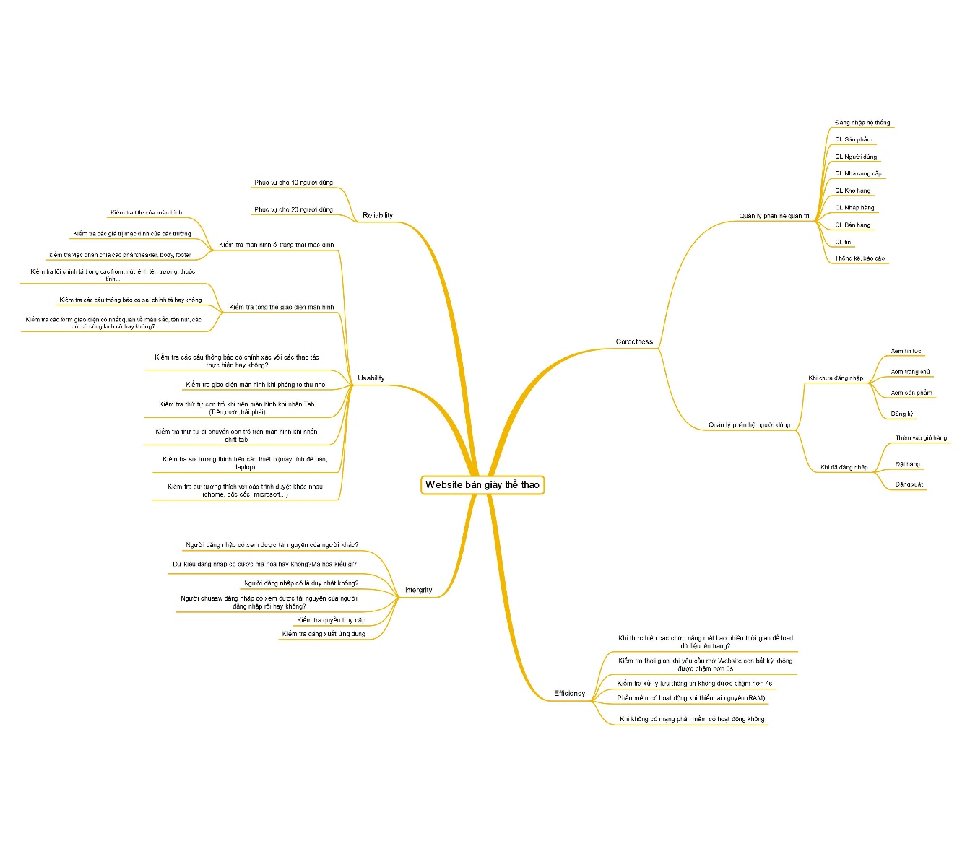

Sản phẩm

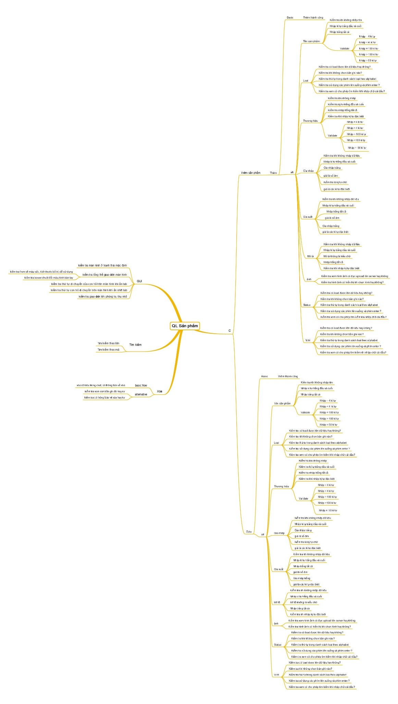

## CHƯƠNG 4: XÂY DỰNG TESTCASE

**SẢN PHẨM**

## CHƯƠNG 5: BUG MANAGERMENT

## CHƯƠNG 6: BÁO CÁO KIỂM THỬ

# PHẦN 4: KẾT LUẬN

* 1. Kết quả đạt được của đề tài

Sau quá trình làm việc, hợp tác với các bạn web, đề tài đã kiểm thử được một số chức năng cơ bản : thêm, sửa, xóa, tìm kiếm. Vận dụng các kiến thức đã học để thực thi kiểm thử 1 trang web bao gồm tất cả các giai đoạn

* 1. Hạn chế của đề tài

Kiểm thử mới dừng lại ở chức năng và giao diện, còn hiệu năng của trang web chưa thực thi kiểm thử được, chưa áp dụng được các công cụ kiểm thử, quản lý lỗi vào dự án, một số testcase chưa hợp lý.

* 1. Hướng phát triển của đề tài

Trong thời gian nghiên cứu và thực hiện đề tài, tác giả đã vạch ra được hướng phát triển tiếp theo của đề tài như sau:

* + - * + Xây dựng thêm các testcase để thực thi tiếp các module khác
        + Nghiên cứu các chuẩn để đảm bảo chất lượng phần mềm
        + Nghiên cứu đề xuất các hướng tiếp cận mới, giúp các trường hợp kiểm thử trở lên phong phú, đa dạng hơn.

TÀI LIỆU THAM KHẢO

CĐ 1: KIỂM THỬ PHẦN MỀM

CĐ 2: ĐẢM BẢO CHẤT LƯỢNG PHẦN MỀM

TÀI LIỆU THAM KHẢO TRÊN MẠNG

x

1-----mcsmdcx